### 



User Guide

Văn Lang Admissions

# Revision Table

|  |  |  |  |
| --- | --- | --- | --- |
| Author | Date | Reason for changes | Version |
| Khoi Nguyen | 11/05/2016 | Initial the document | 1.0 |
| Minh Doan  Khoi Nguyen | 12/05/2016 | Manage Account & Manage Category  Website , Manage News , Manage FAQ | 1.1 |

Table of Contents

Revision Table 1

1. Website 4

2. CMS Page 12

2.1 Manage Account 12

2.1.1 Login 12

2.1.2 Logout 14

2.1.3 Create Account 15

2.1.4 View List Account 18

2.1.5 Edit Account 20

2.1.6 Search Account 22

2.1.7 View Detail of Account 24

2.1.8 Authorize 25

2.1.9 Deactivate Account 27

2.1.10 Activate Account 28

2.1.11 Forget Password 29

# Website

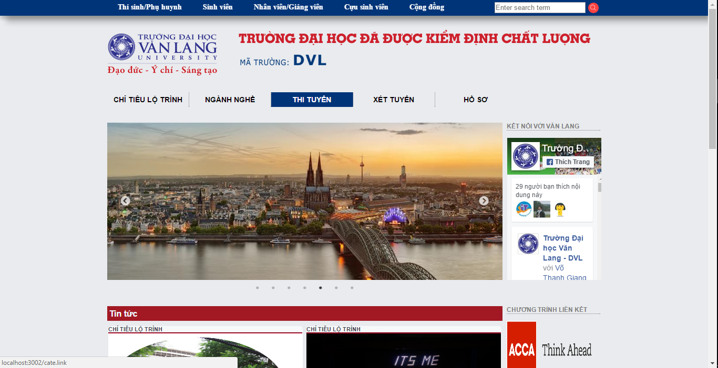

Picture 1: Tổng thể trang chủ của website tuyển sinh

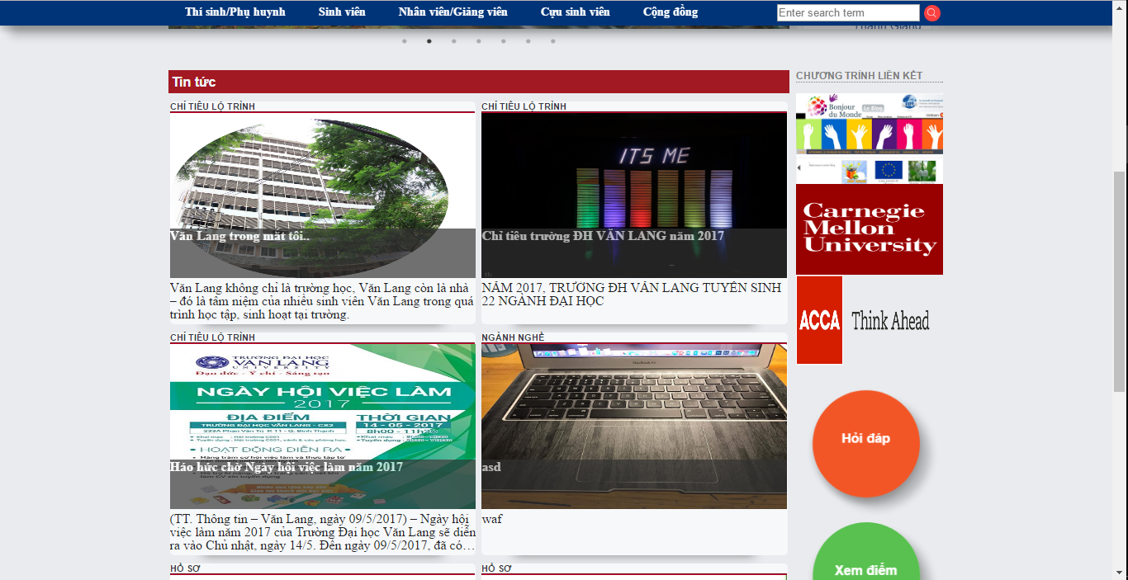

Picture 2: Các tin tức mới nhất và các chức năng Hỏi/Đáp , Xem điểm

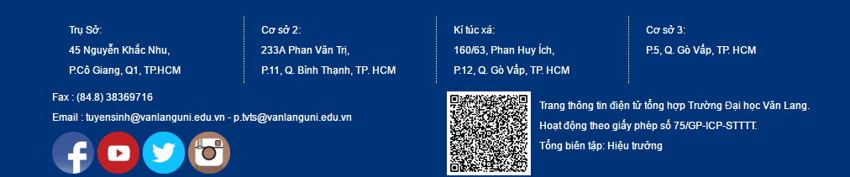

Picture 3: Cuối mỗi trang sẽ là phần thông tin liên lạc của trường

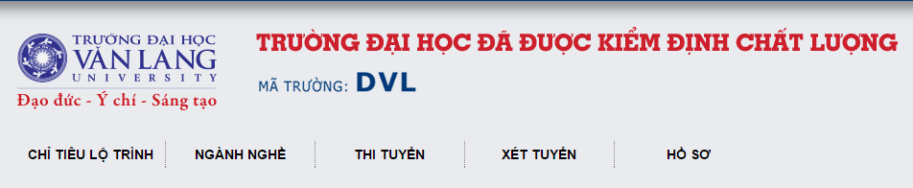

Picture 4: Logo trường - Mã trường và các danh mục tin tức

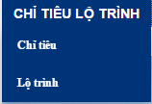

Picture 5 : Khi trỏ chuột vào từng danh mục sẽ hiện ra nhiều danh mục con để người dùng dễ dàng lựa chọn

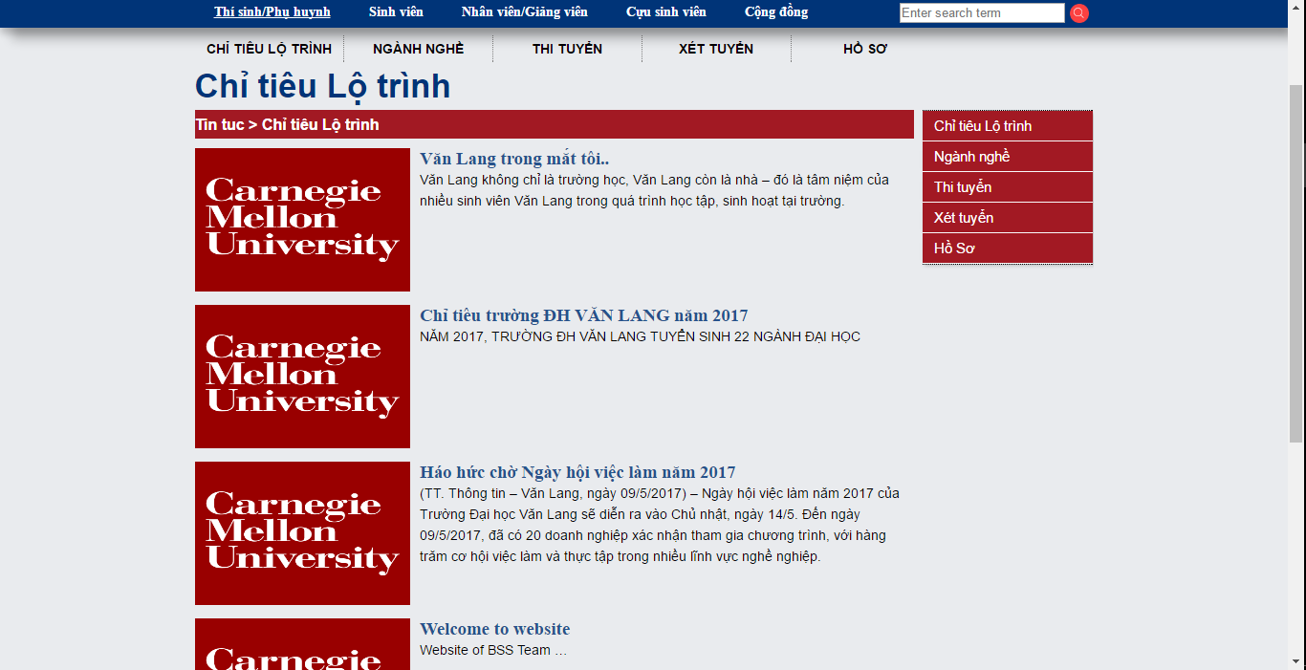

Picture 6: Các tin tức được phân loại theo từng danh mục liên quan

* Các tin mới nhất sẽ được đẩy lên đầu danh mục
* Bên phải danh sách tin tức còn có những danh mục phụ để người dùng chuyển đổi theo dõi

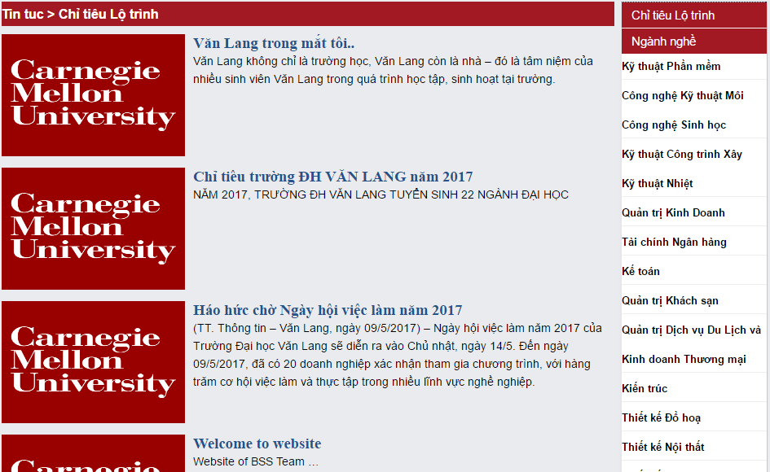

Picture 7: Danh sách các danh mục

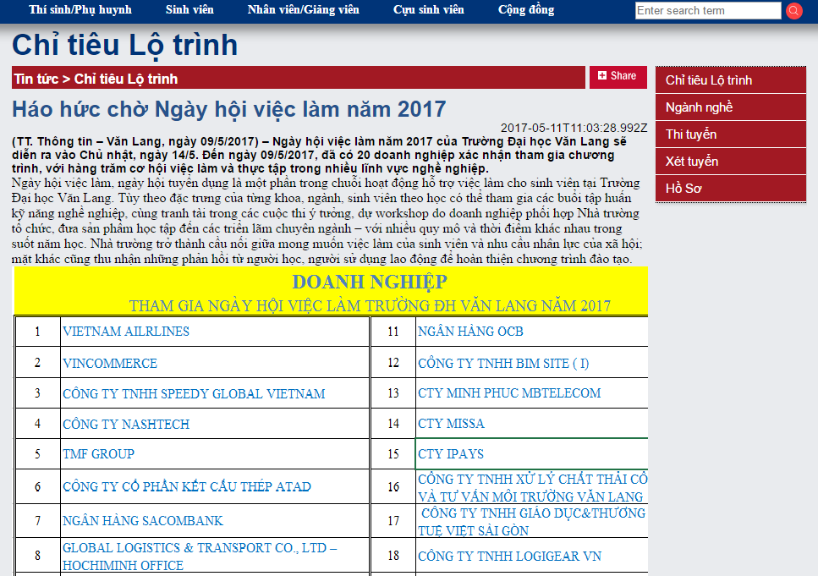

Picture 8: Bố cục cụ thể của mỗi tin

* Khi người dùng nhấn vào tin muốn xem sẽ hiện ra trang tin với tiêu đề , ngày và giờ đăng , nội dung tin và người đăng.
* Bên phải tiêu đề có nút “Share” giúp người dùng có thể chia sẻ tin tức ấy cho người khác theo dõi thông qua các mạng xã hội như Facebook , Twitter , Google+ …

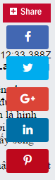

Picture 9: Các mạng xã hội cho người dùng lựa chọn để chia sẻ

* Bên dưới bản tin còn có những tin liên quan giúp người dùng theo dõi thêm

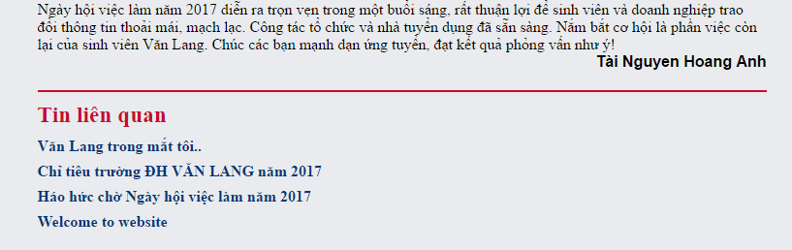

Picture 10: Danh sách các tin liên quan

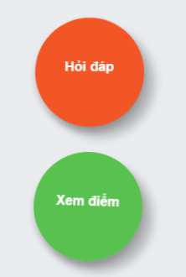

Picture 11: Hai chức năng : Hỏi - đáp và Xem điểm

* Hai chức năng giúp học sinh sinh viên tương tác với trường chúng ta
* Khi bấm vào nút Xem Điểm sẽ hiện ra giao diện tra cứu điểm thi

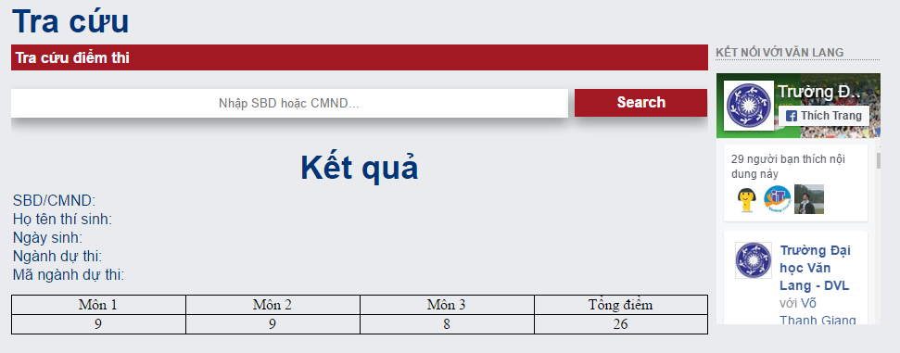

Picture 12: Giao diện tra cứu điểm thi đại học

* Các học sinh điền số báo danh hoặc CMND vào đề tra cứu điểm của mình và bấm Search – Thông tin học sinh và điểm số sẽ hiện ra bên dưới
* Về chức năng Hỏi Đáp. Khi các học sinh – sinh viên muốn xem những câu hỏi liên quan mà nhà trường đã trả lời rồi thì bấm vào nút Hỏi – Đáp

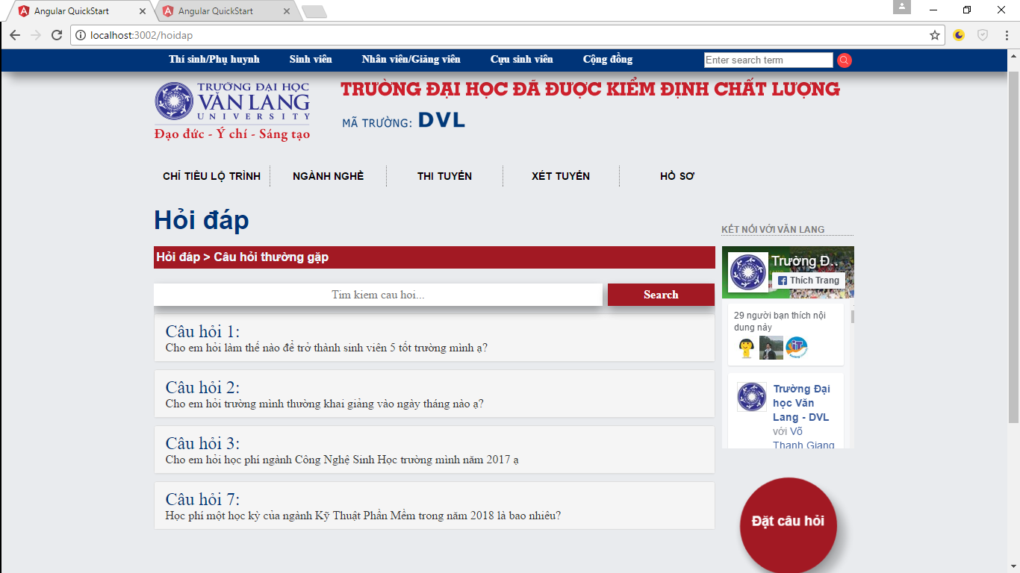

Picture 13: Danh sách các câu hỏi thường gặp

* Bấm vào câu hỏi để xem câu trả lời

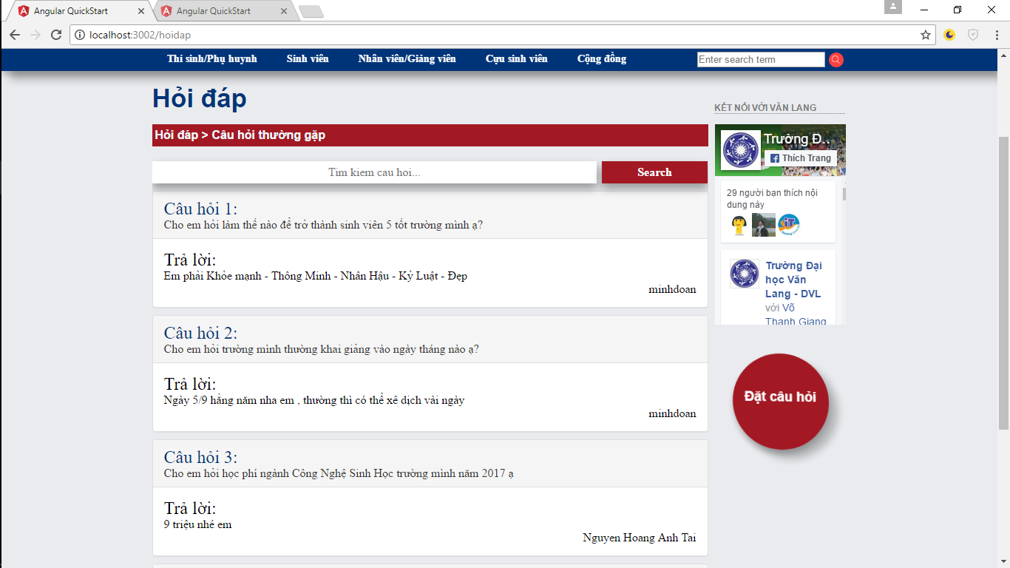

Picture : Câu trả lời bên dưới câu hỏi khi người dùng bấm vào

* Khi muốn đặt câu hỏi cho nhà trường , chỉ cần bấm vào nút “Đặt câu hỏi” phía bên phải

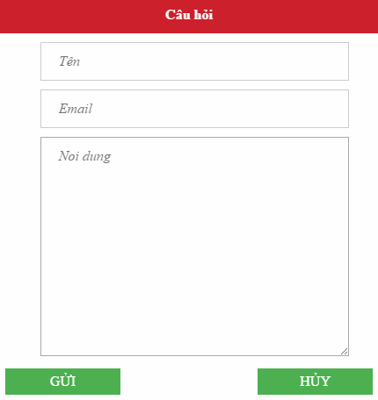

Picture 15: Giao diện câu hỏi

* Ở trường Tên bạn nên ghi Họ và tên đầy đủ
* Trường Email bạn nên ghi mail bạn thường sử dụng để nhà trường gửi câu trả lời tới và bạn dễ dàng nhận được ( nhớ điền đầy đủ định dạng email )
* Trường nội dung bạn điền những khuất mắt , những gì bạn cần giải đáp

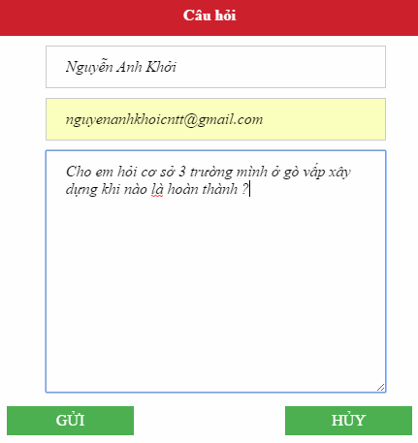

Picture 16: Cách gửi câu hỏi

# CMS Page

* 1. Manage Account

### 2.1.1 Login

Step 1: access to CMS page.

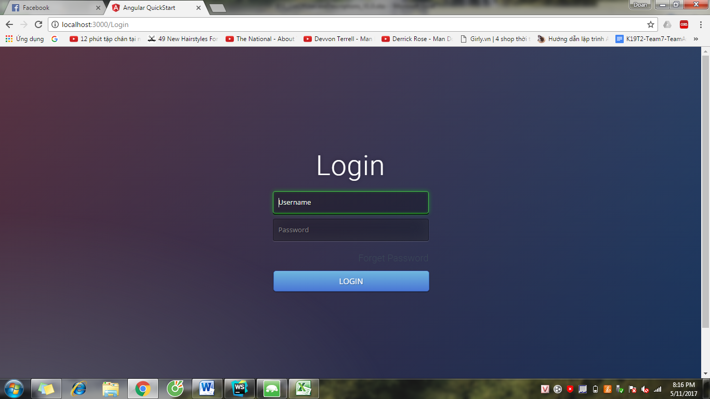

Step 2: Input Email and Password and click “LOGIN” button.

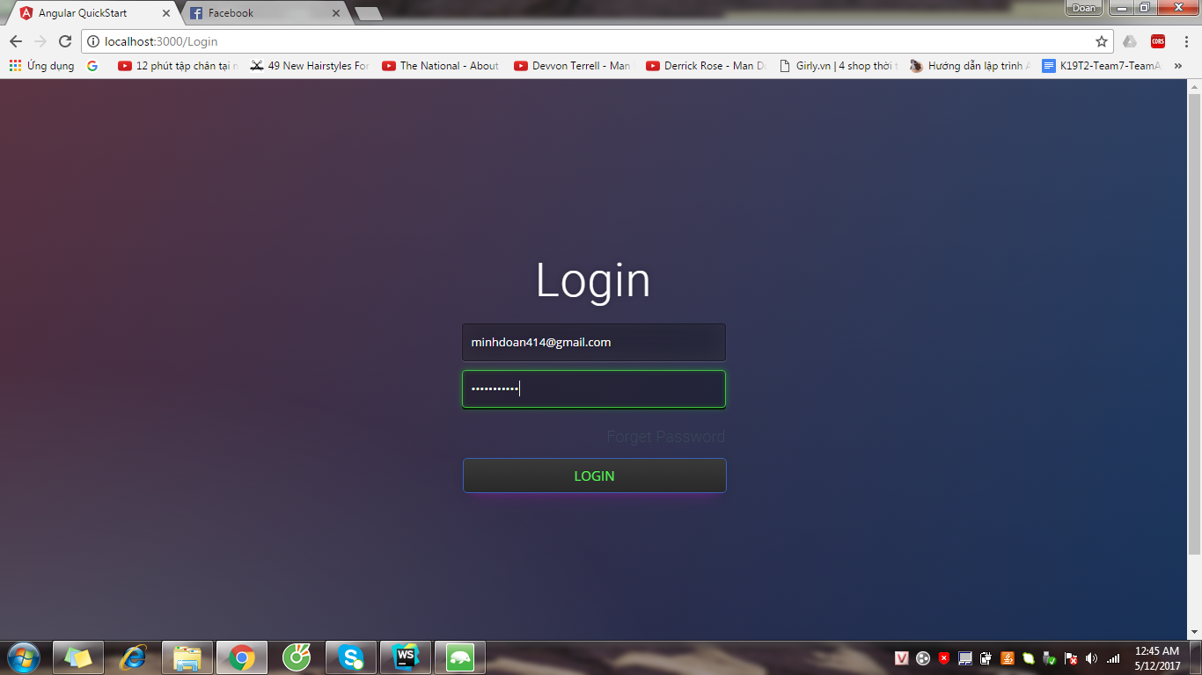

Step 3: System show CMS page.

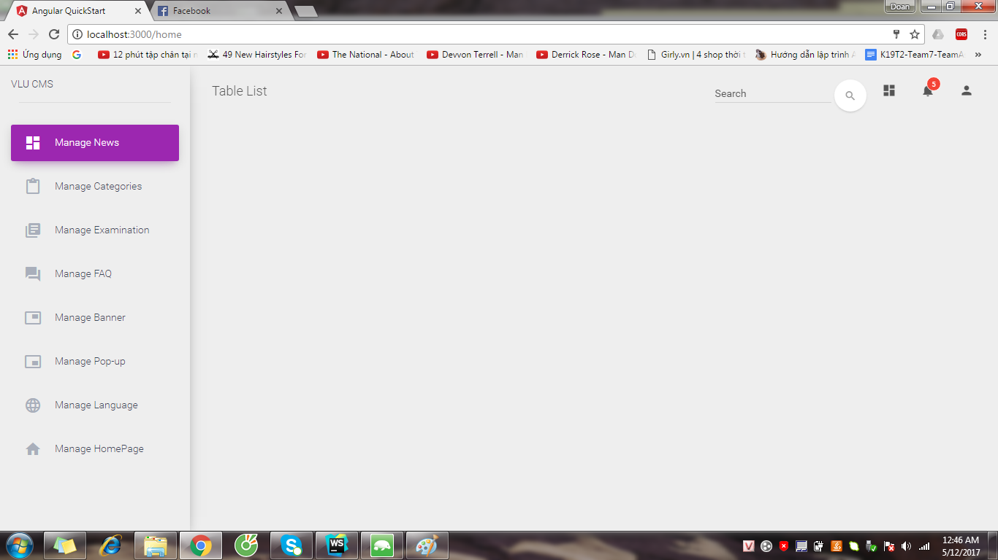

## 2.1.2 Logout

Step 1: Click button  and click “LOGOUT” button

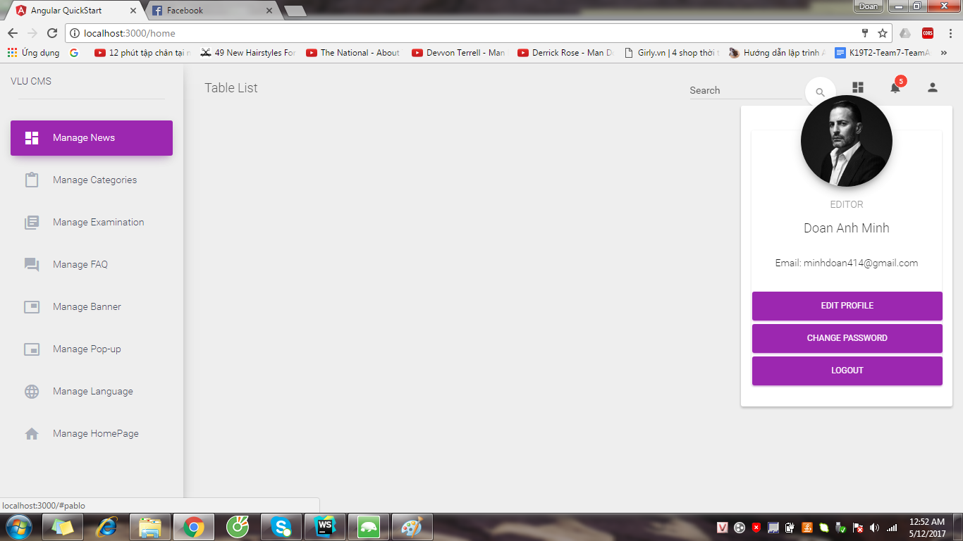

Step 2: System show LOGIN page

## 

## Create Account

Step 1: Login to CMS page by System Admin account

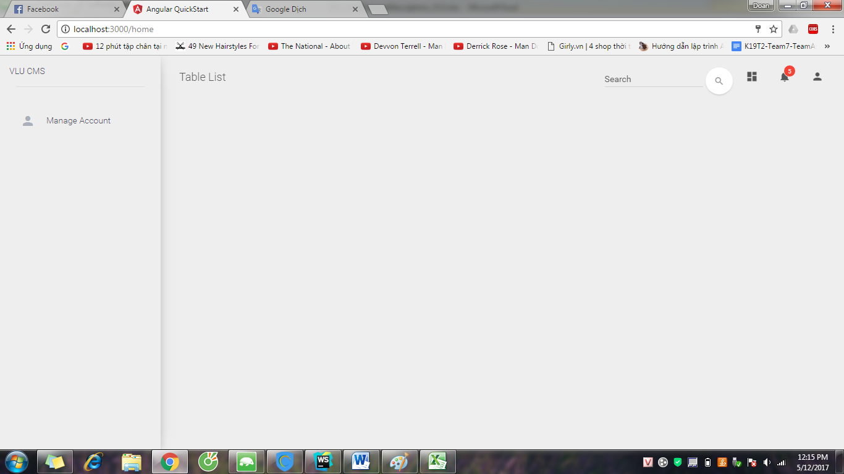

Step 2: Click Manage Account and click Create Account

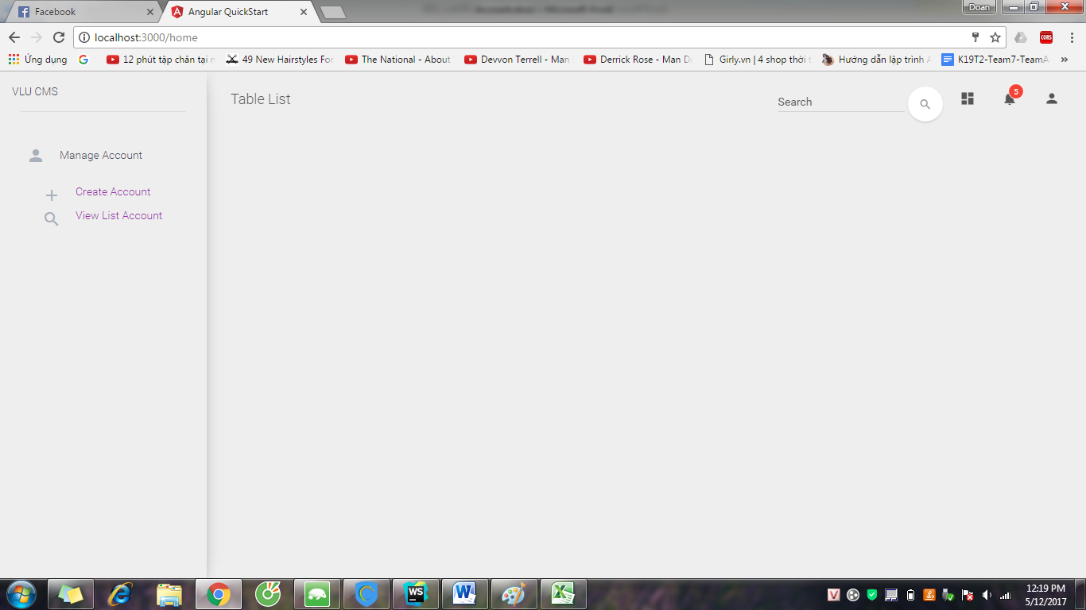

Step 3: System shows “Create Account” page.

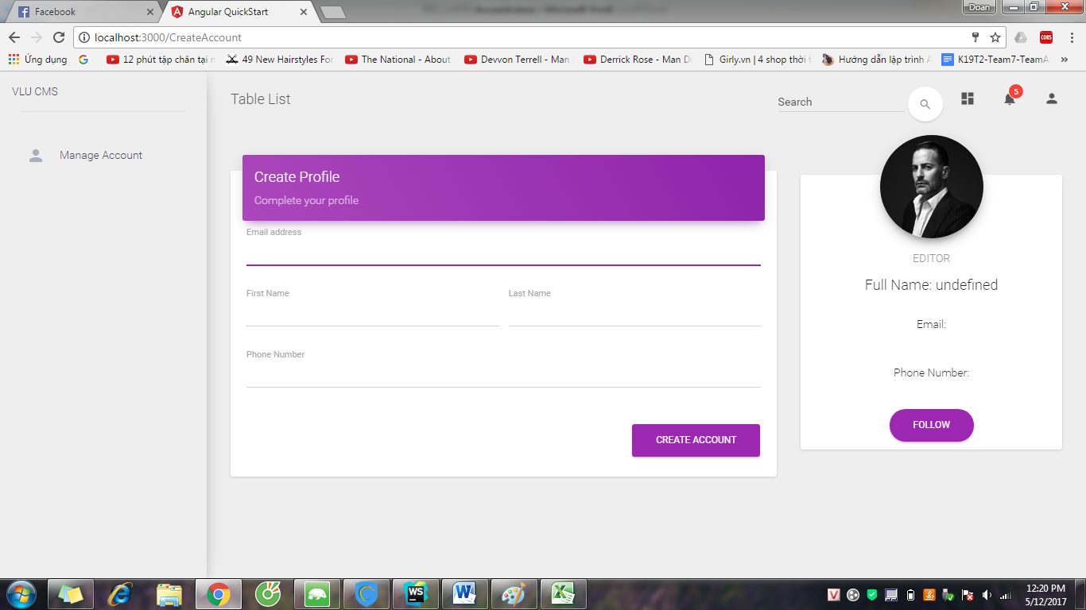

Step 4: Input full information of account and click “CREATE ACCOUNT” button

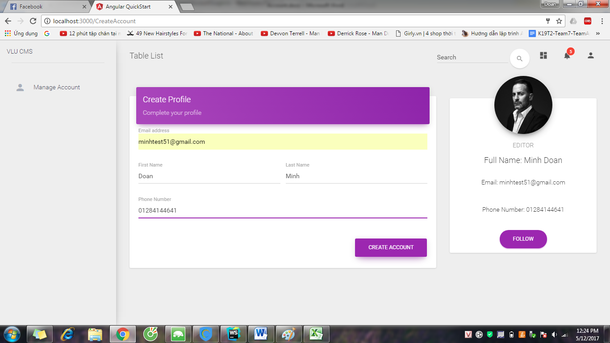

Step 5: System notifies success message and system send the message with password to email.

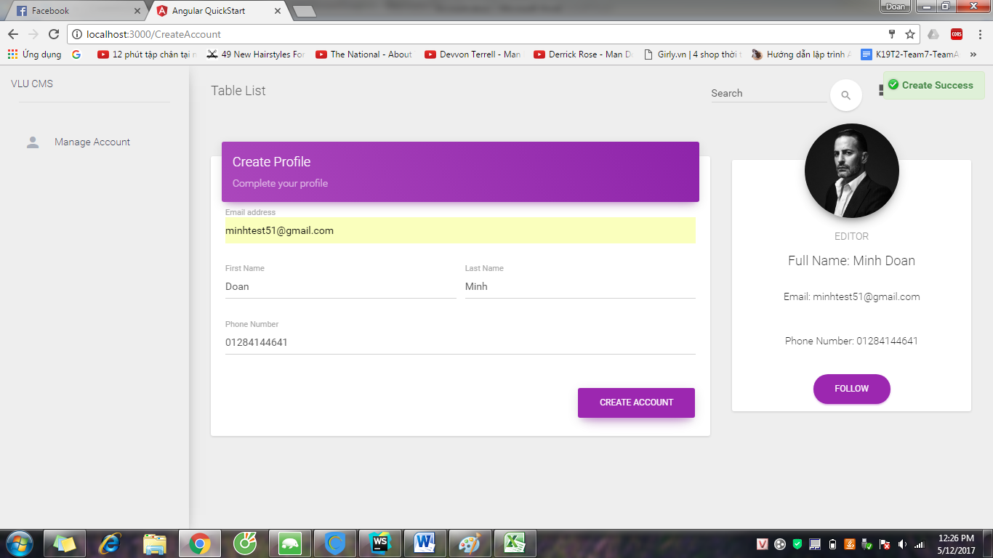

## View List Account

Step 1: Login CMS page by System Admin account



Step 2: Click Manage Account and click View List Account

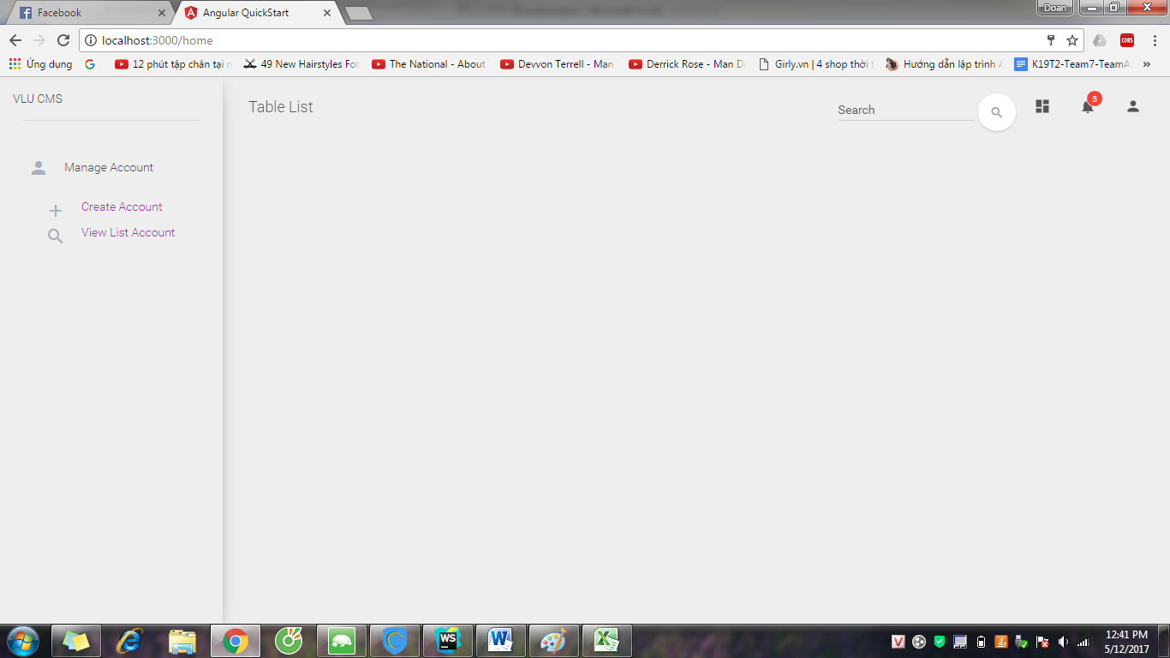

Step 3: System show List of accounts

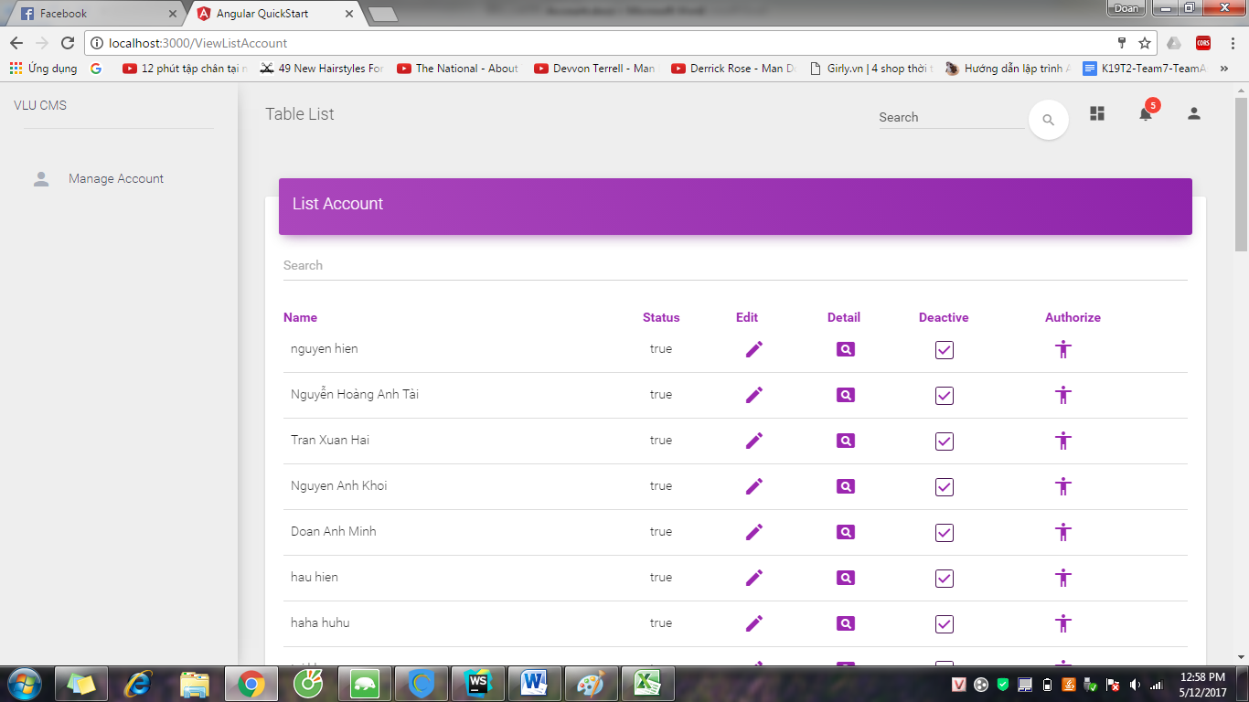

## Edit Account

Step 1: Access to View List Account page, choose the account and click edit button



Step 2: System show “Edit Account” page

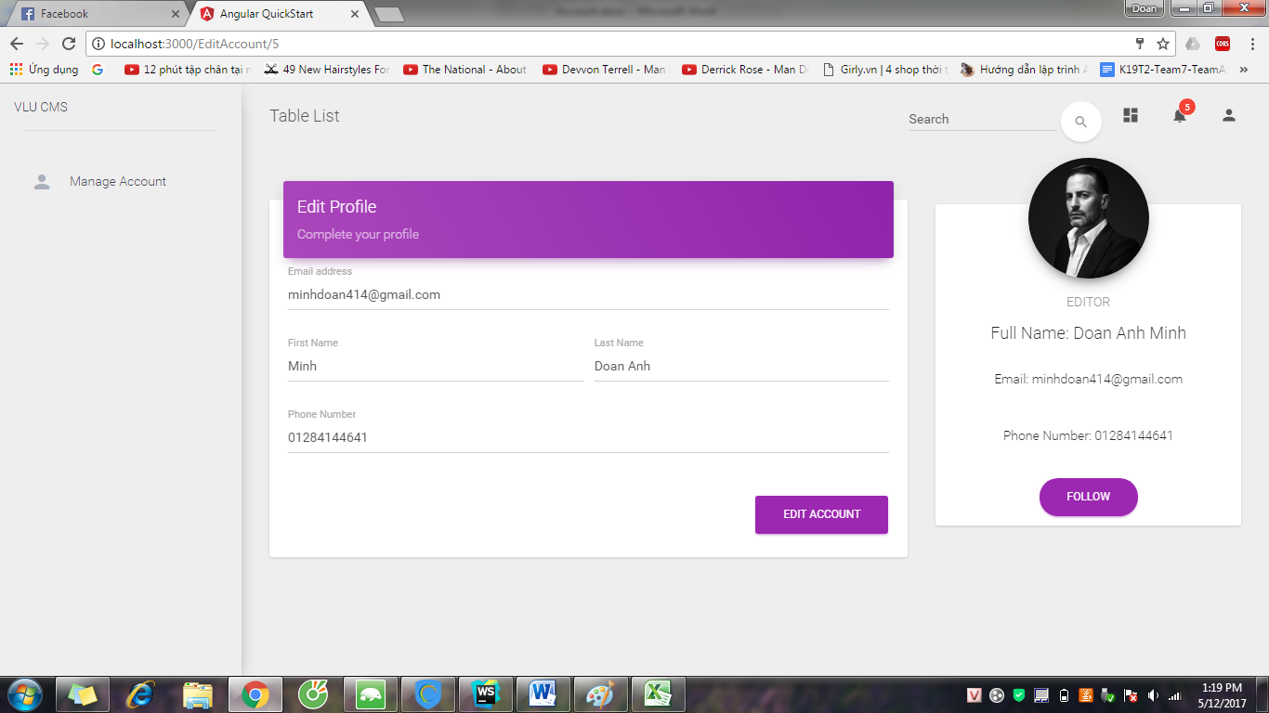

Step 3: Edit information of account except the Email

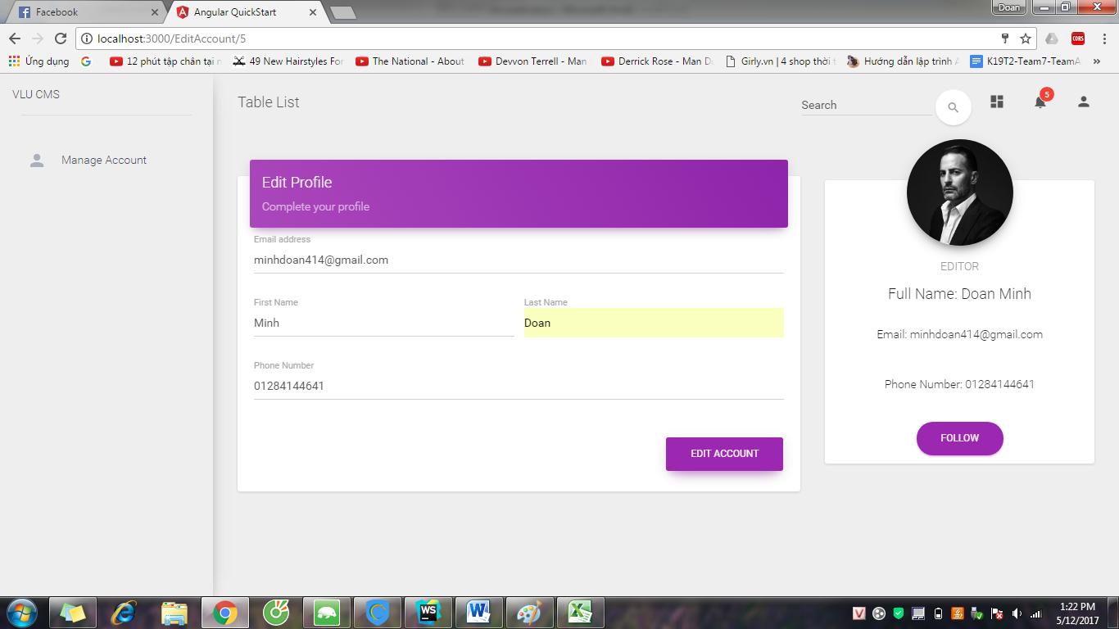

Step 4: System show success message

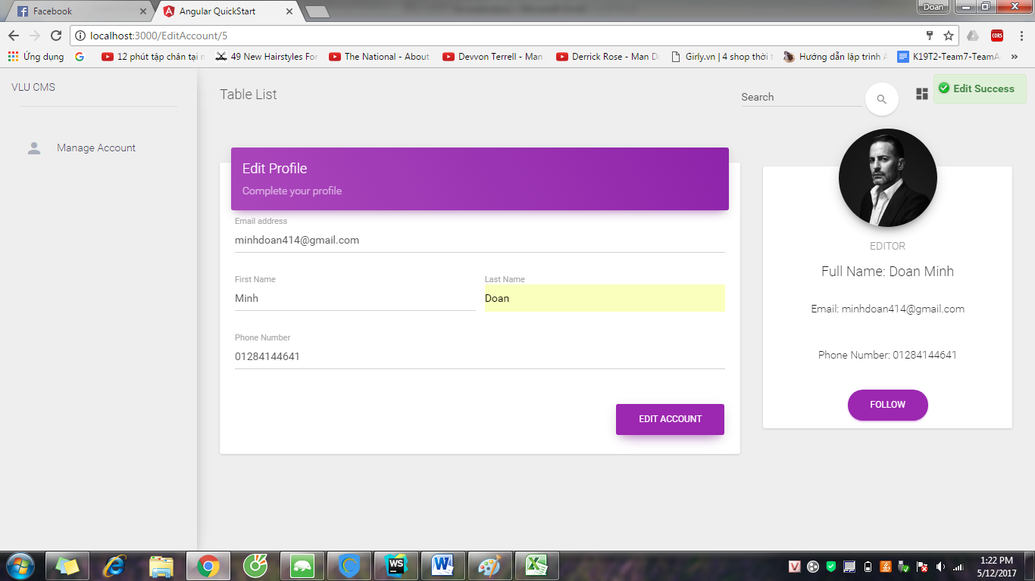

## Search Account

Step 1: Access to View List Account page

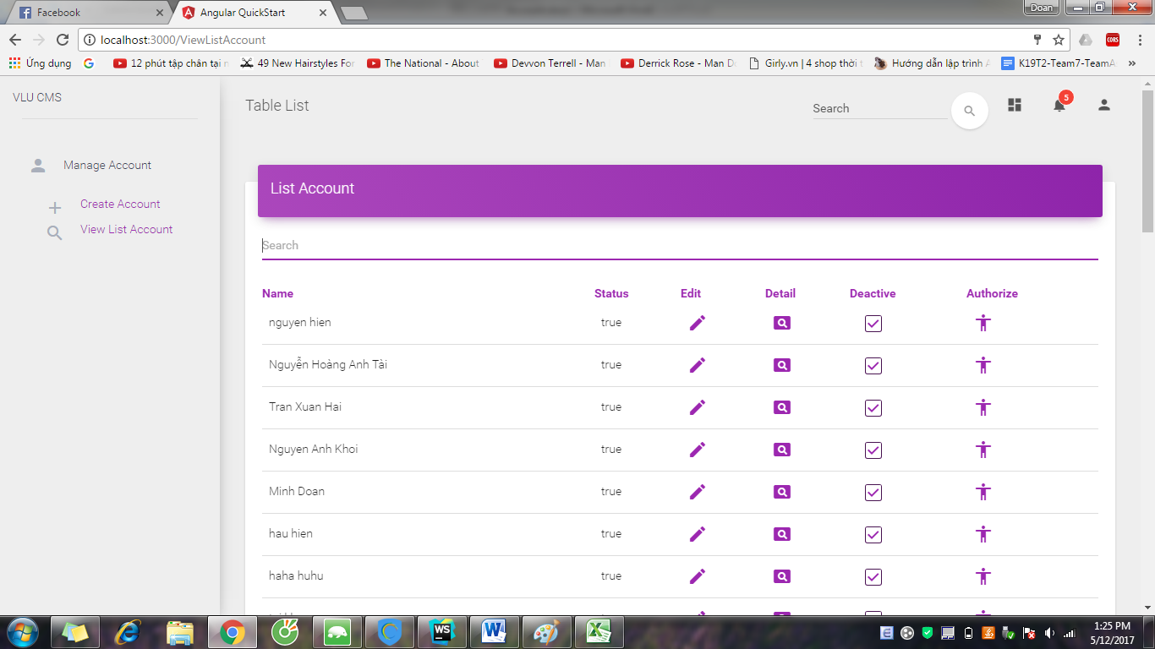

Step 2: Input name of account which you want to search and system show the account with the key search

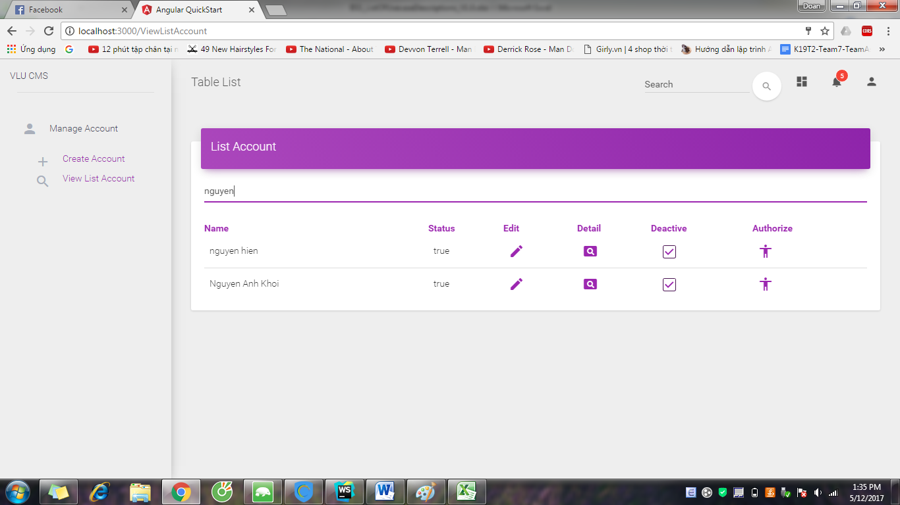

## View Detail of Account

Step 1: Click  button in the CMS page



Step 2: System show detail of account



## Authorize

Step 1: Access to View List Account, choose and click Authorize button



Step 2: System show Authorize form

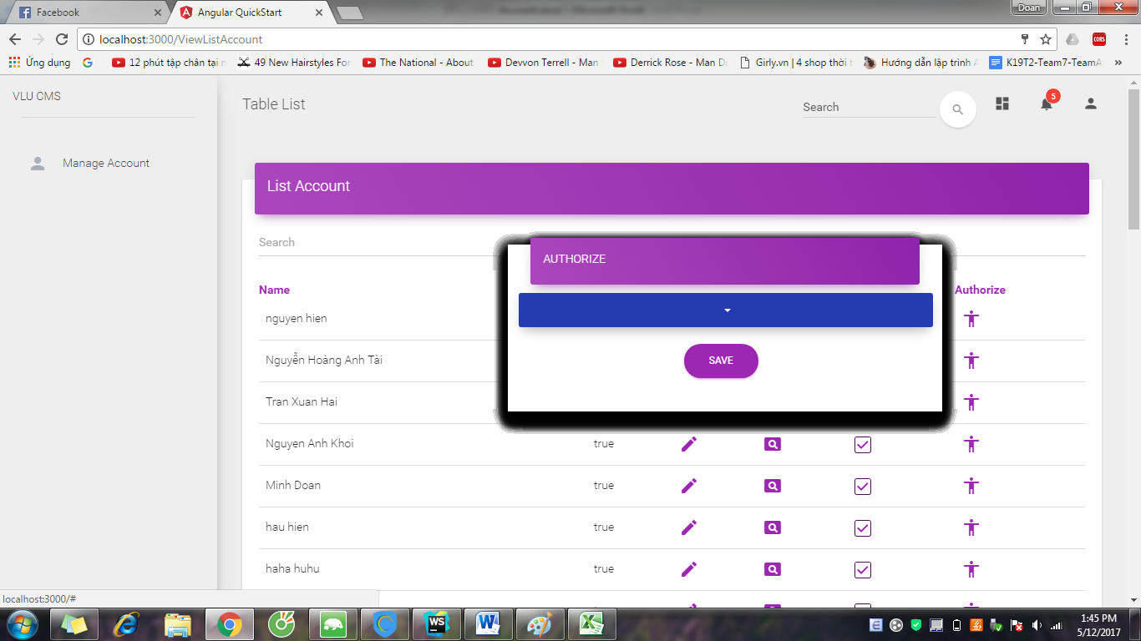

Step 3: Choose role for account and click “SAVE” button

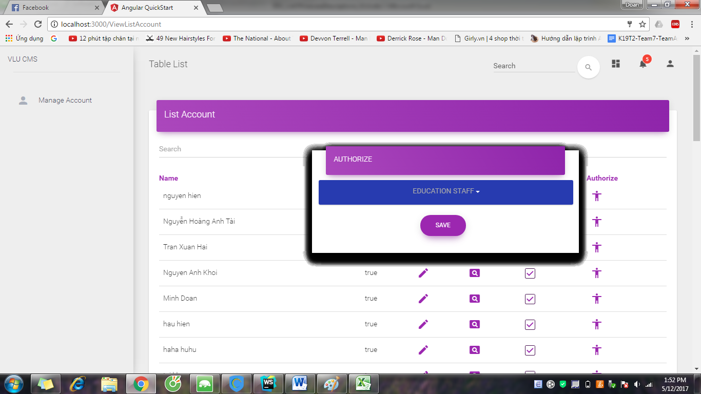

Step 4: System shows success message

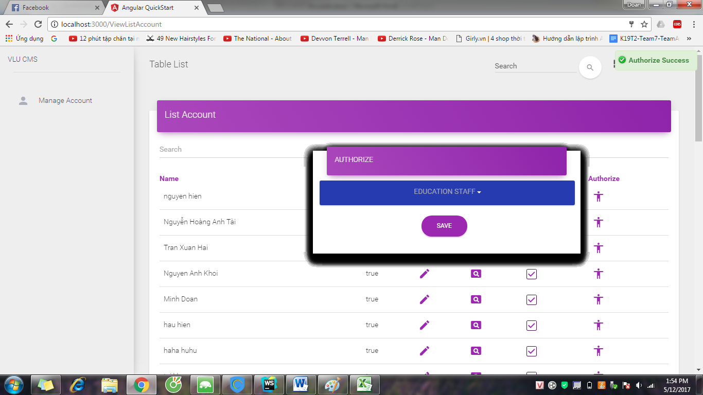

## Deactivate Account

Step 1: Access to View List Account page



Step 2: Choose account and uncheck the “Deactive” button, System show the success message

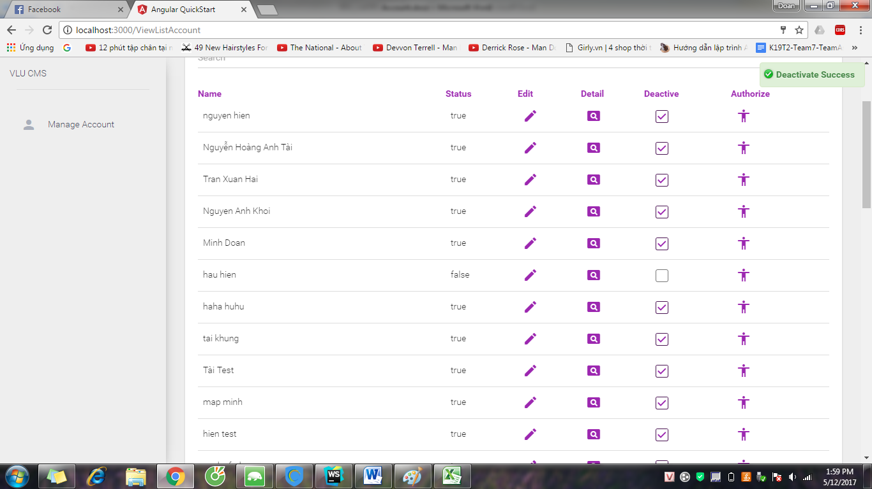

## Activate Account

Step 1: Access to View List Account page

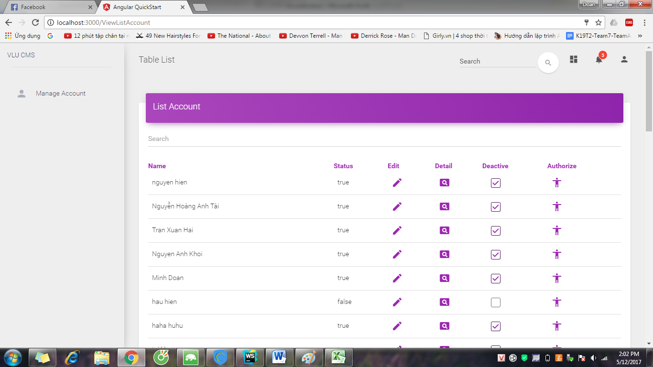

Step 2: Choose account and check the “Deactive” button, System show success message

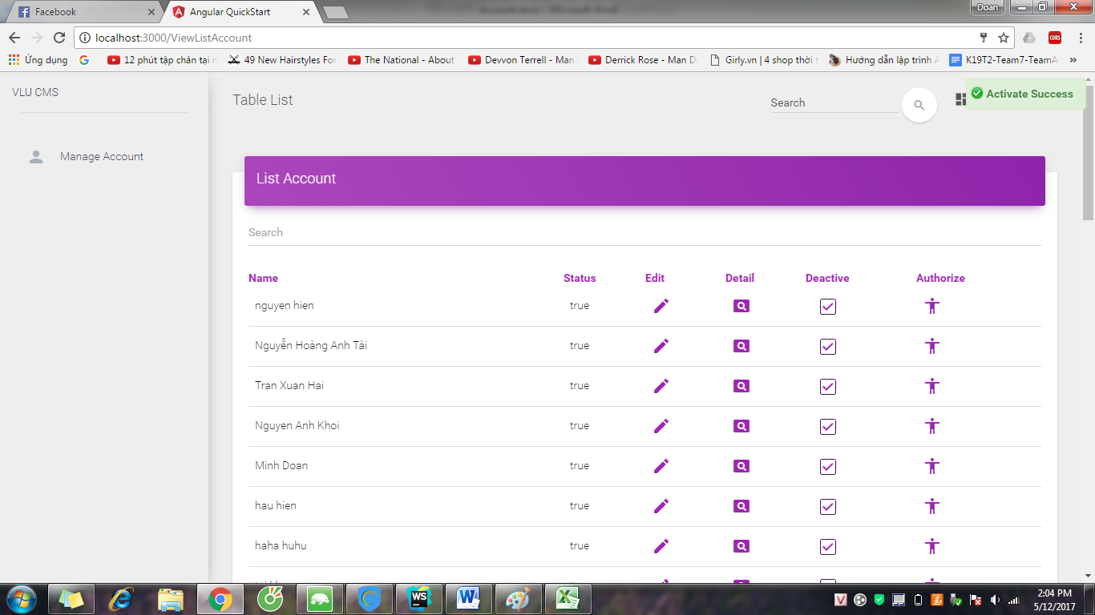

## Forget Password

Step 1: Access to CMS page and click “Forget Password”



Step 2: System show “Forget Password” form

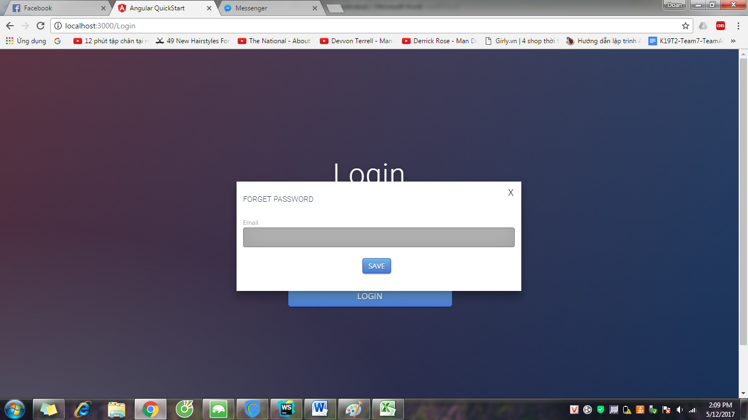

Step 3: Input Email and click “SAVE” button

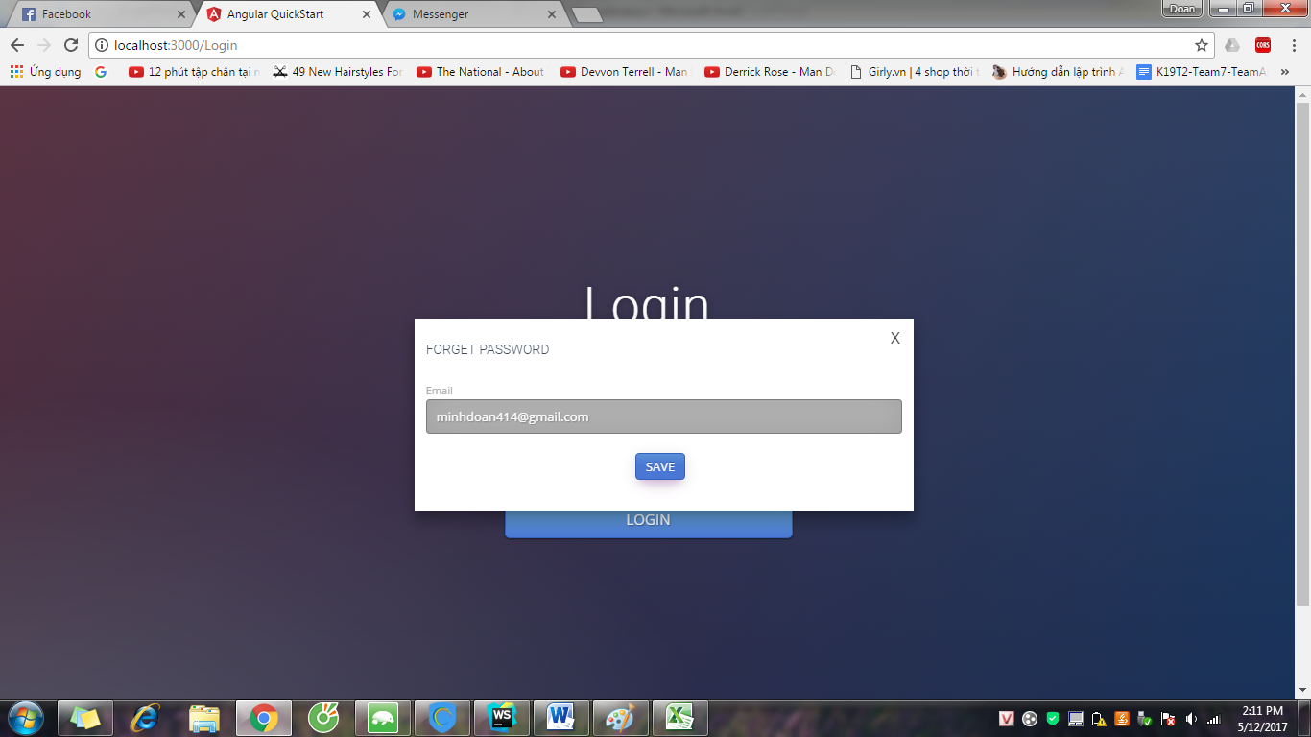

Step 4: System show success message and send new Password to Email.

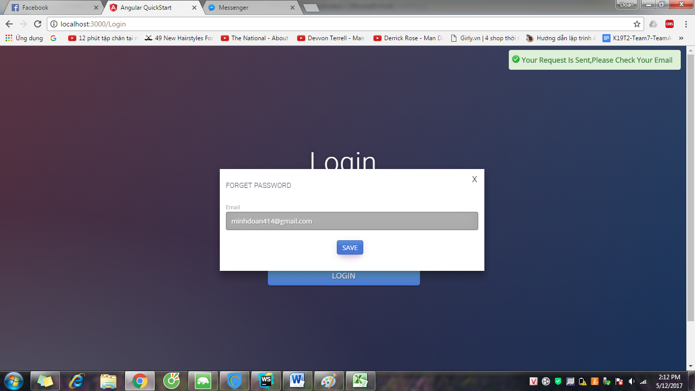

* 1. Manage News
     1. View News in CMS page

Step 1: Login to CMS page

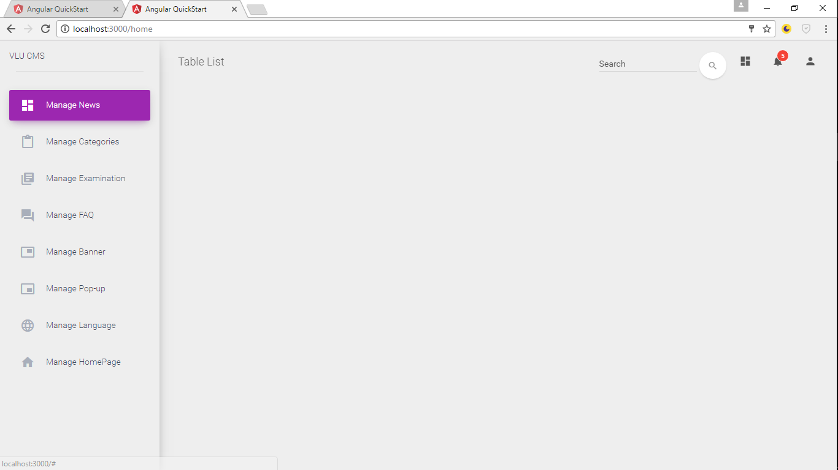

Step 2 : Click Manage News & click View News

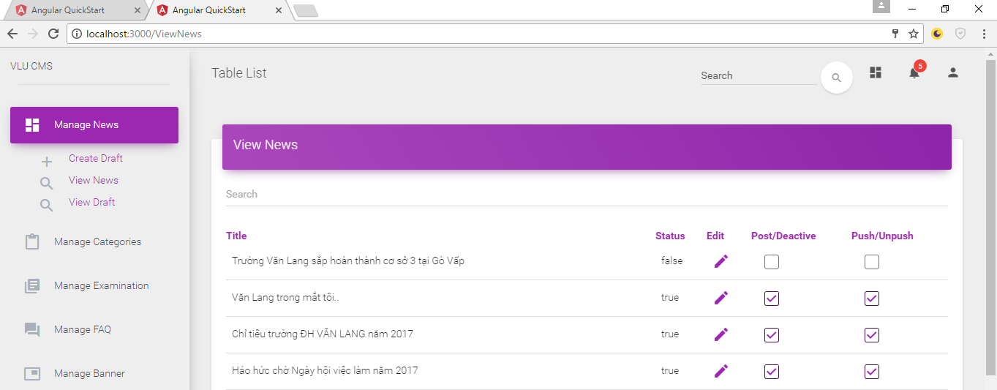

* + 1. View Draft

Step 1 : Click Manage News & click View Draft

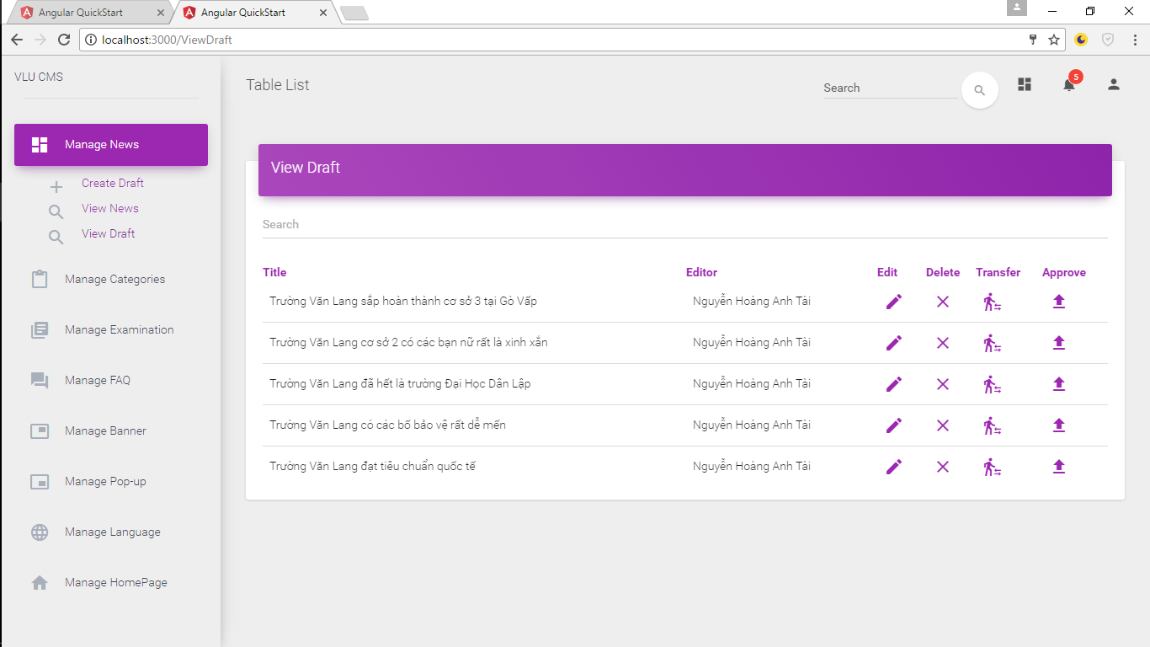

* + 1. Create Draft

Step 1: Click Manage News & click Create Draft

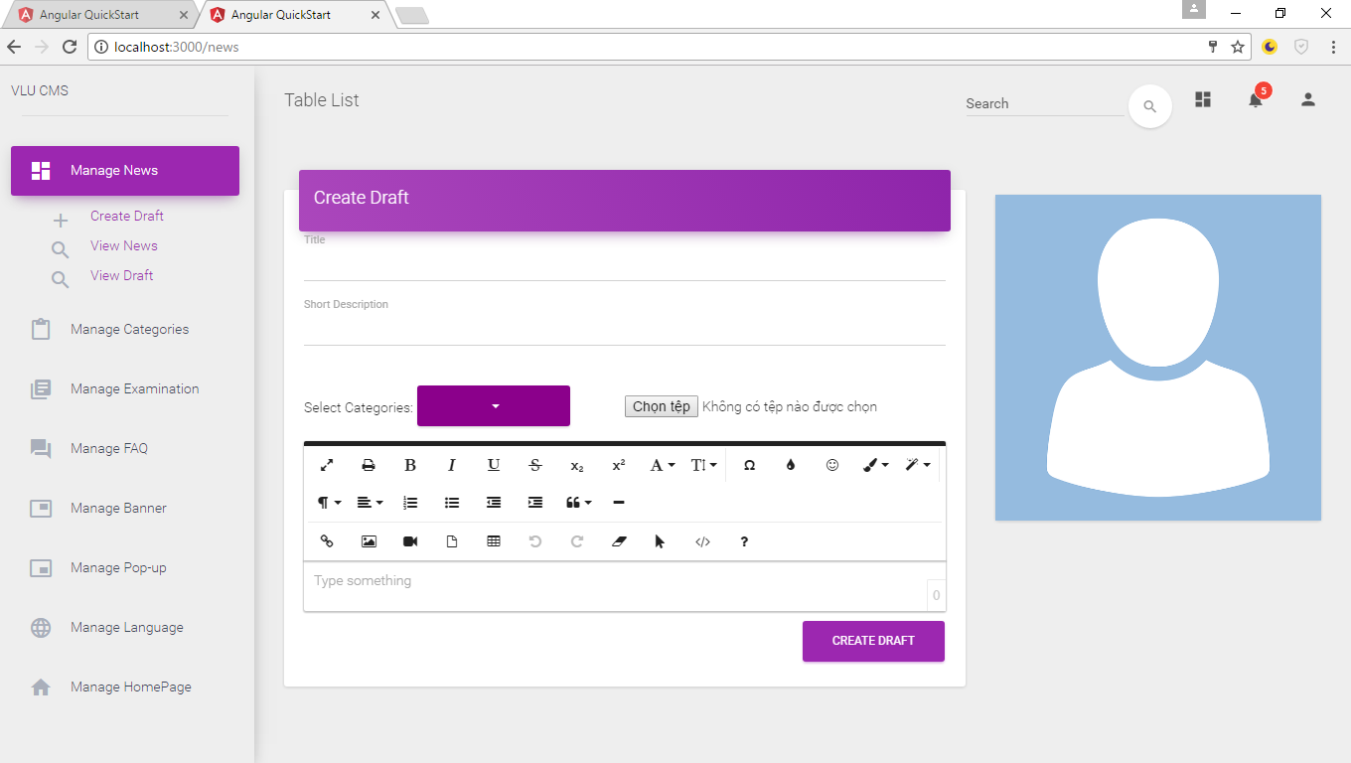

Step 2: Input Title , Short Description , Content , select categories & input Avatar

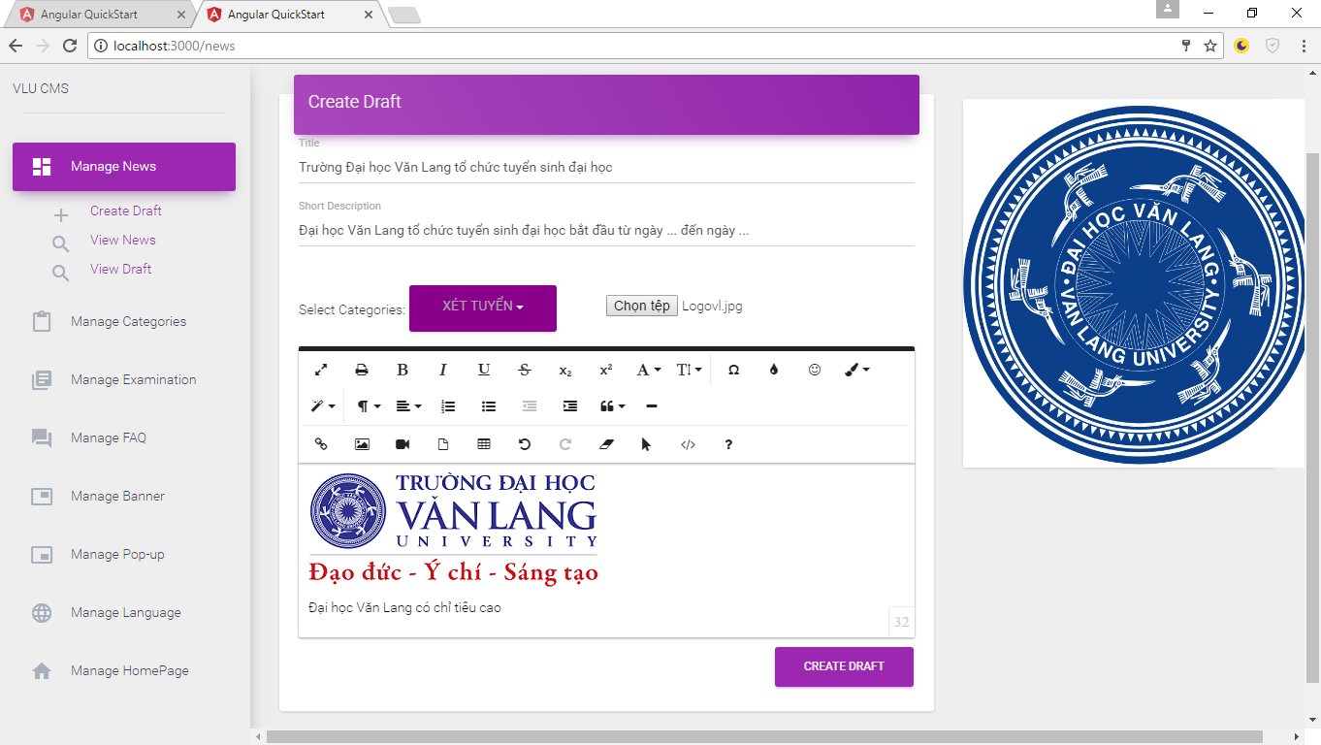

Step 3: Click button “Create Draft”

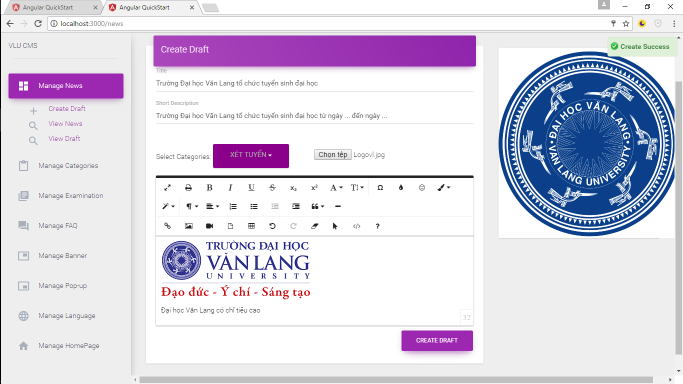

System show message “Create Success”

* + 1. Edit Draft

Step 1: Click View Draft , choose draft & click button “Edit”

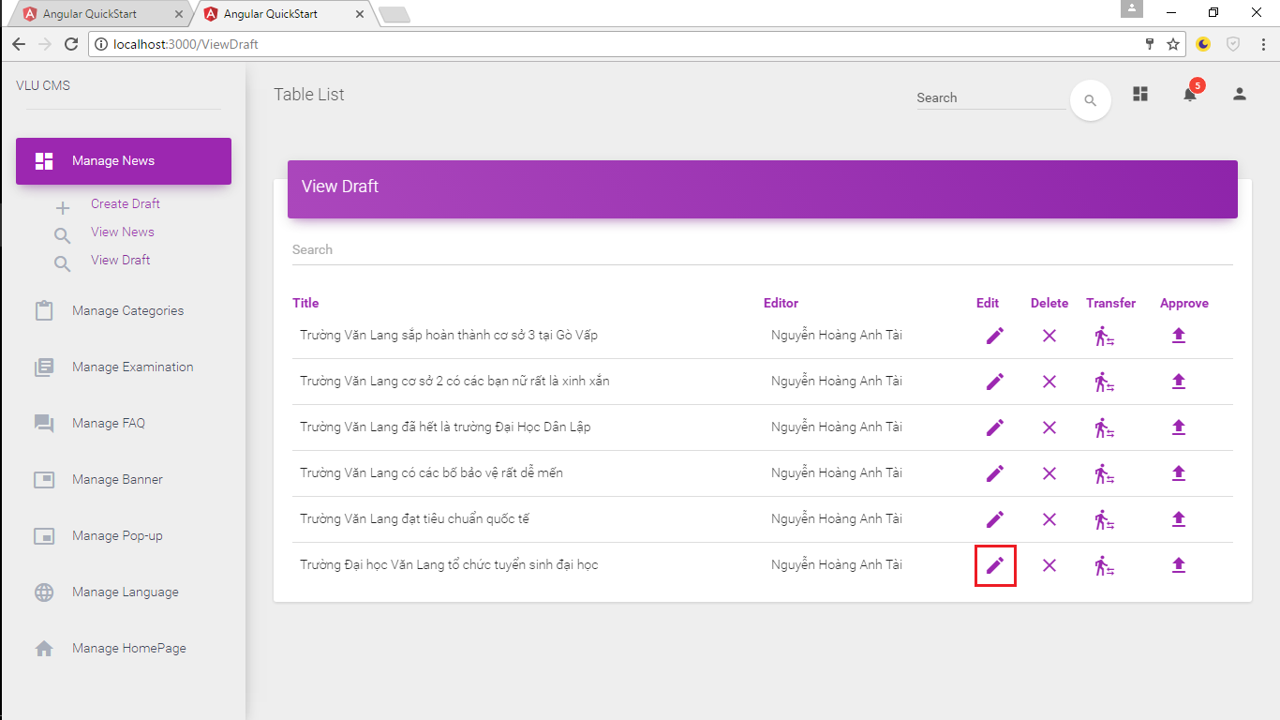

Step 2: Edit information of draft ( Example )

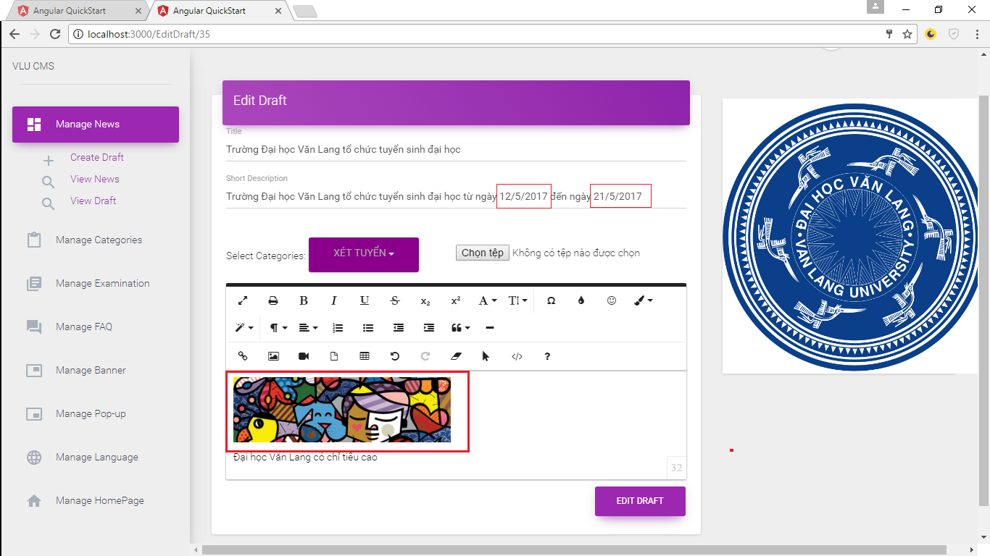

Step 3: Click button “Edit Draft”

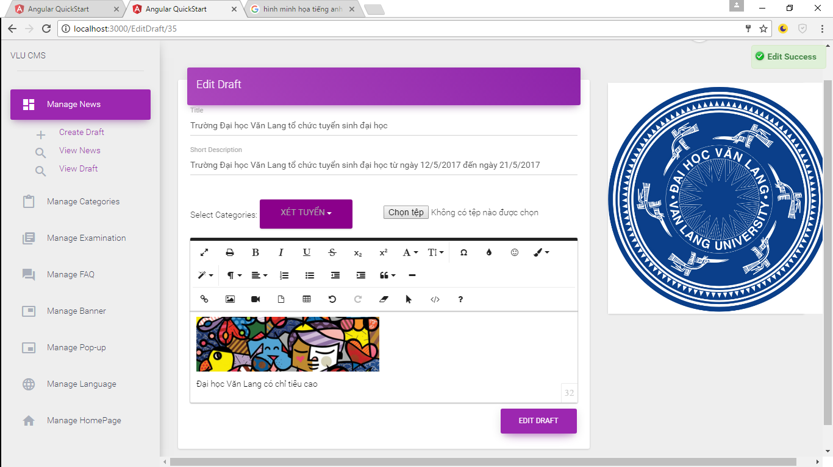

System show message “Edit Success”

* + 1. Delete Draft

Step 1: Click Click View Draft , choose draft & click button “Delete”

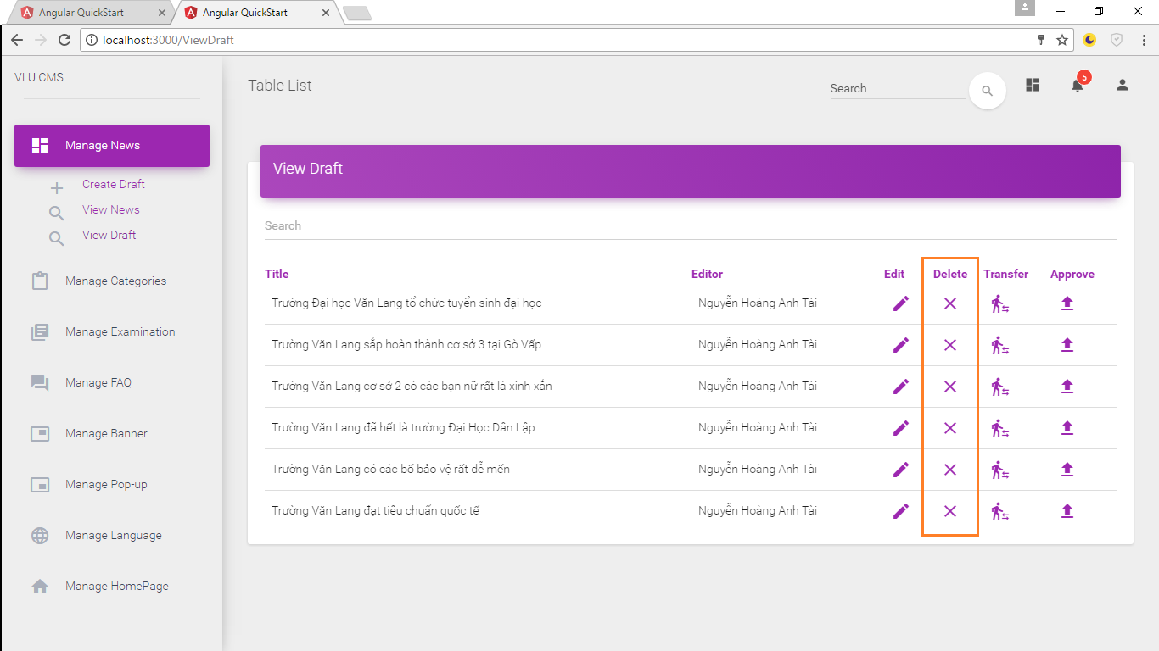

Step 2: System show Notify – Click “YES”

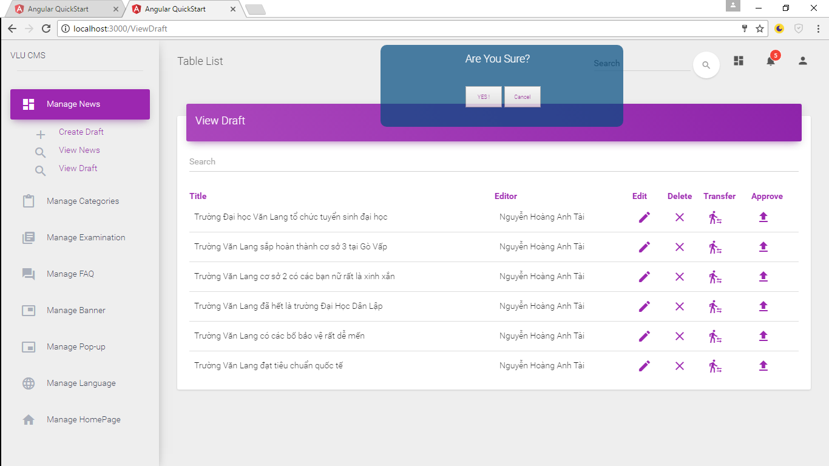

System show message “Delete Success”

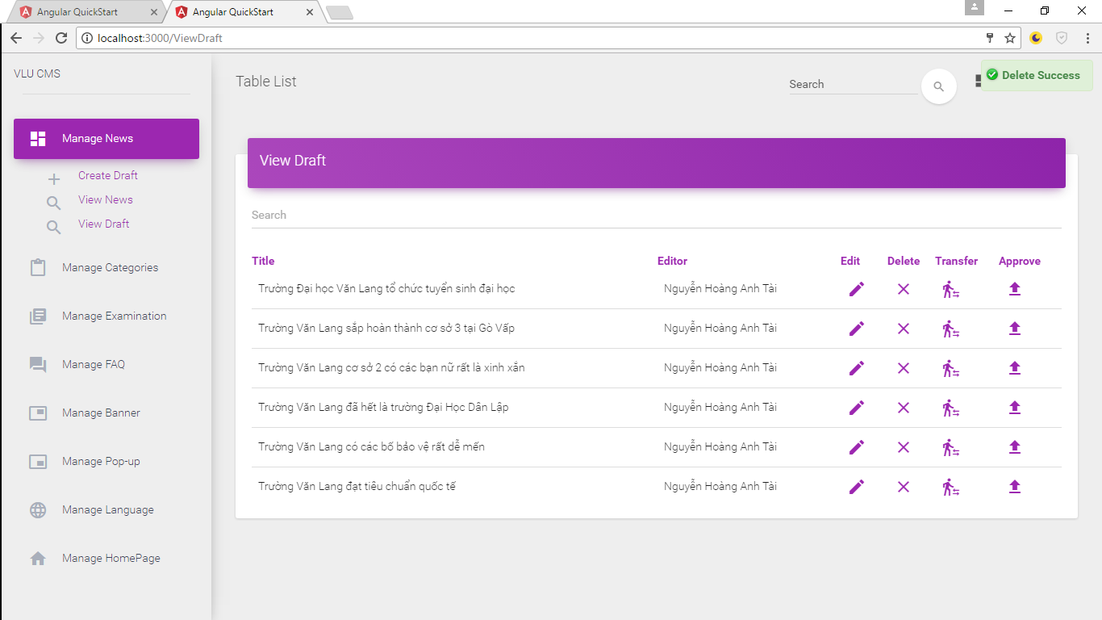

* + 1. Transfer Draft

Step 1: Click View Draft , choose draft & click button “Transfer”

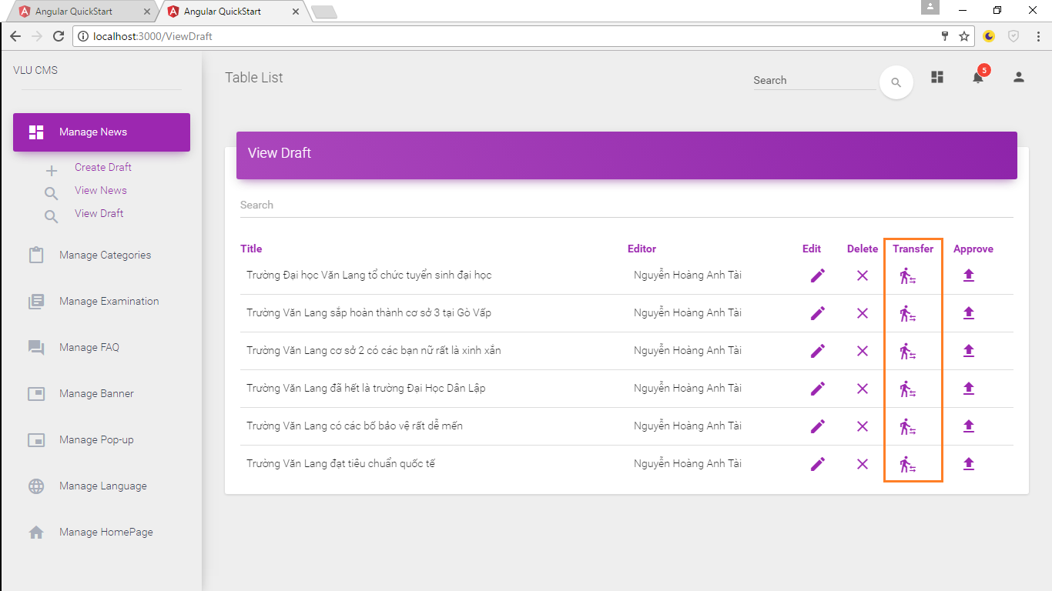

Step 2: Choose person to transfer (Applies only to Content Admin)

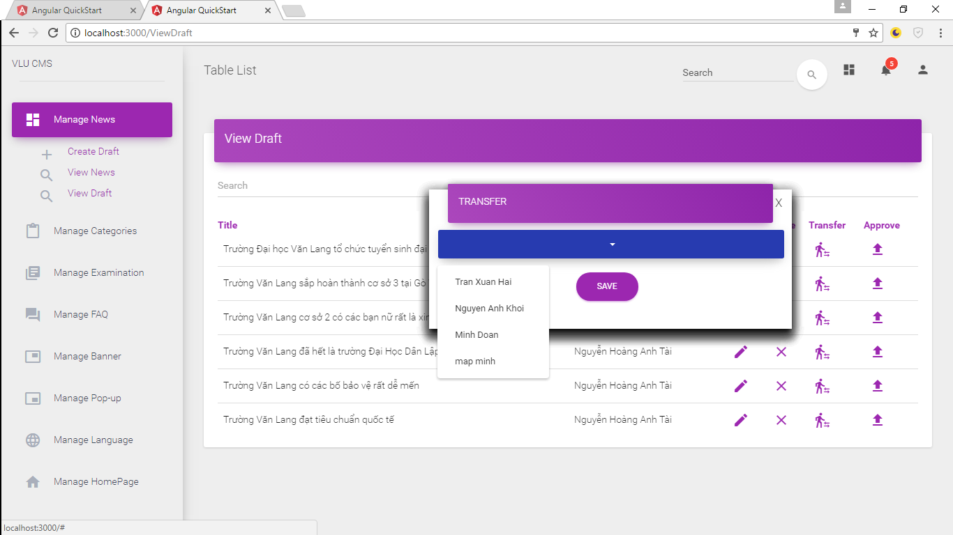

Step 3: Click button “Save” (Applies only to Content Admin)

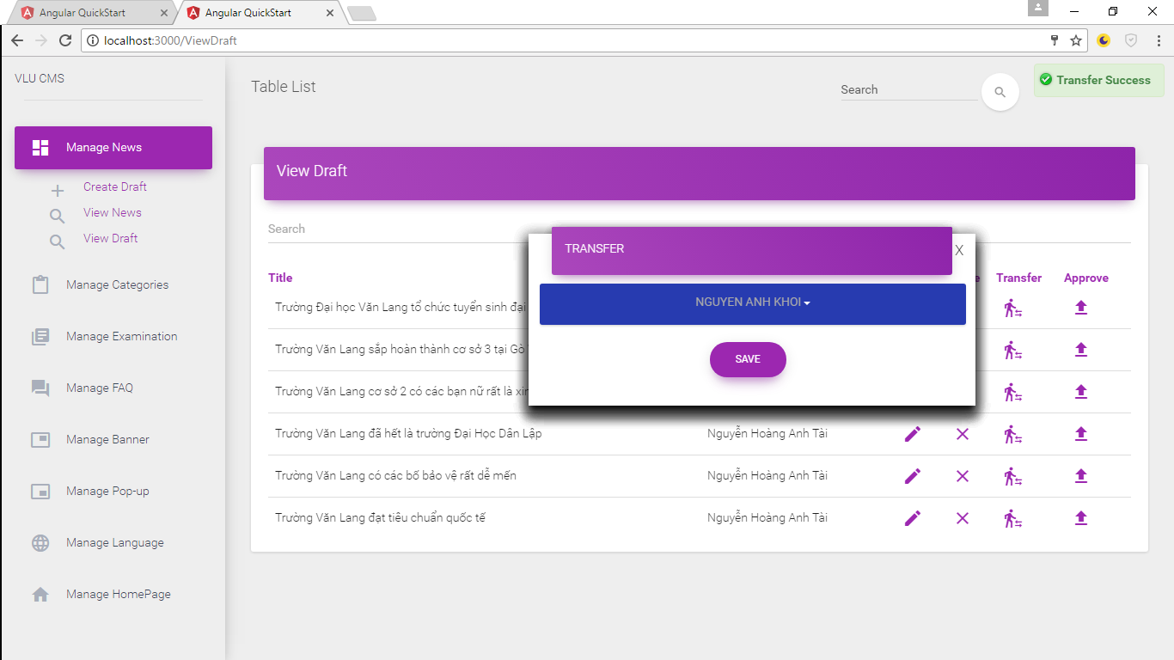

System show message “Transfer Success”

* + 1. Approve Draft

Step 1: Click View Draft , choose draft & click button “Approve”

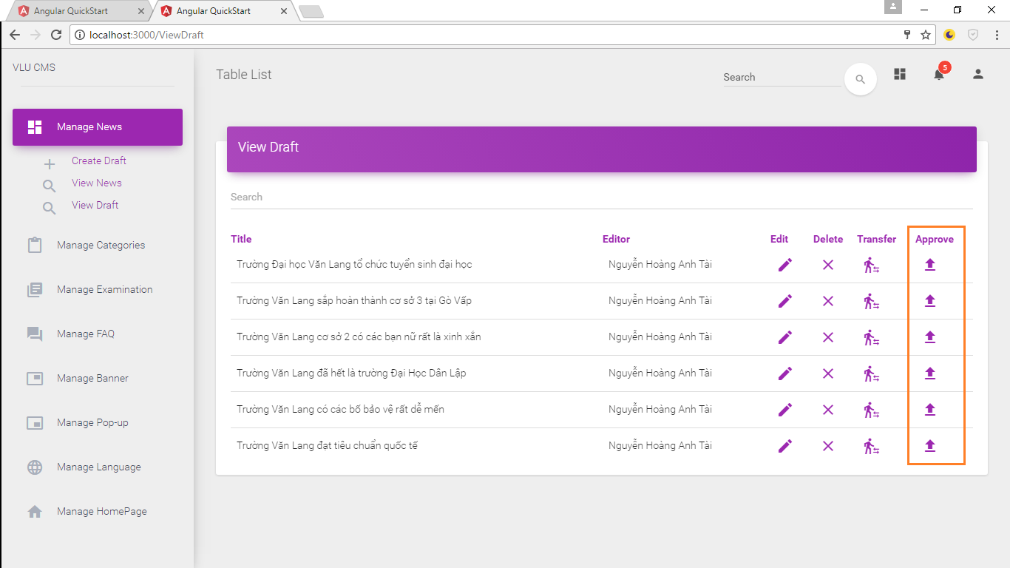

System show message “Approve Success”

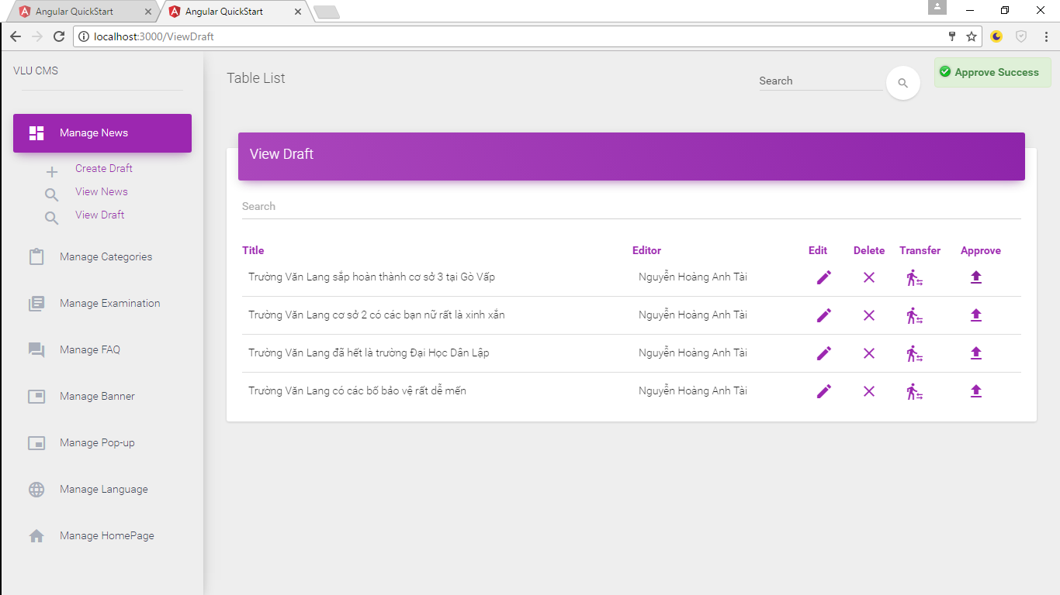

* + 1. Post News

Step 1: Click View News



Step 2: Choose news & check “Post/Deactive”

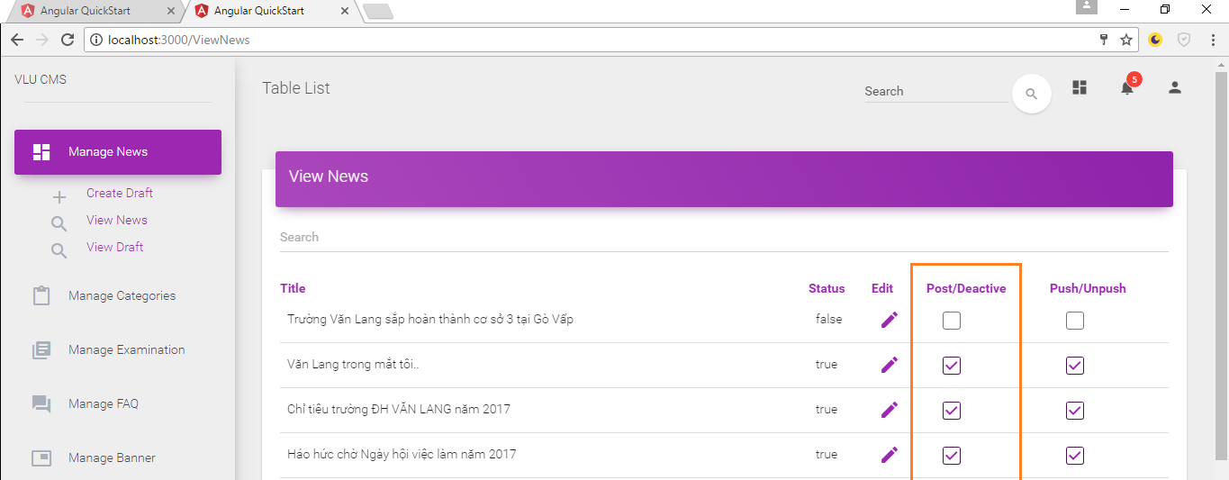

System show message “Post Success”

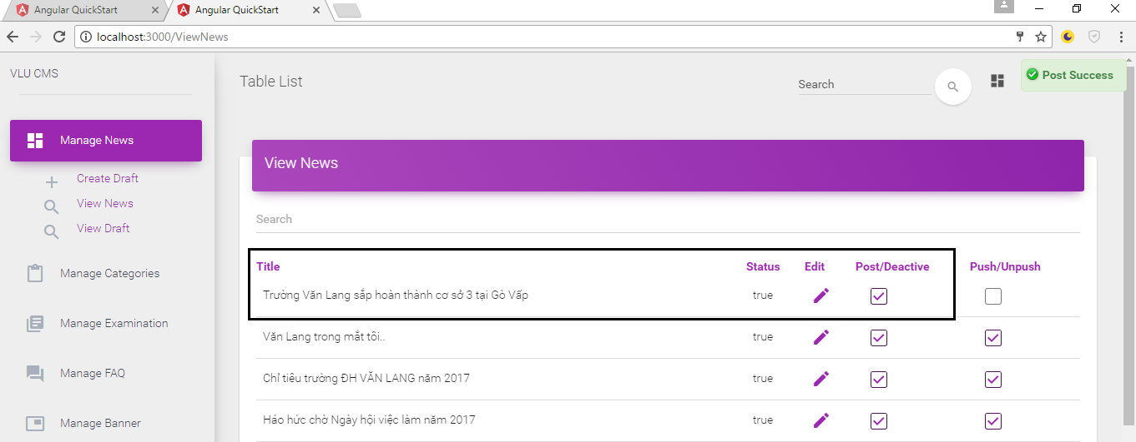

* + 1. Deactive News

Step 1: Click View News

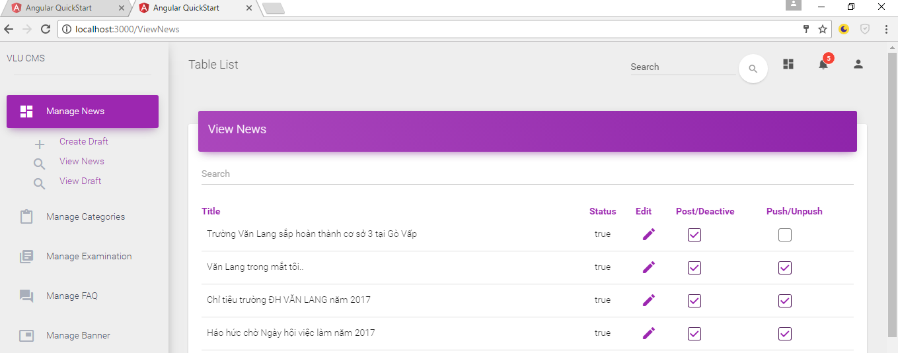

Step 2: Choose news & check “Post/Deactive”

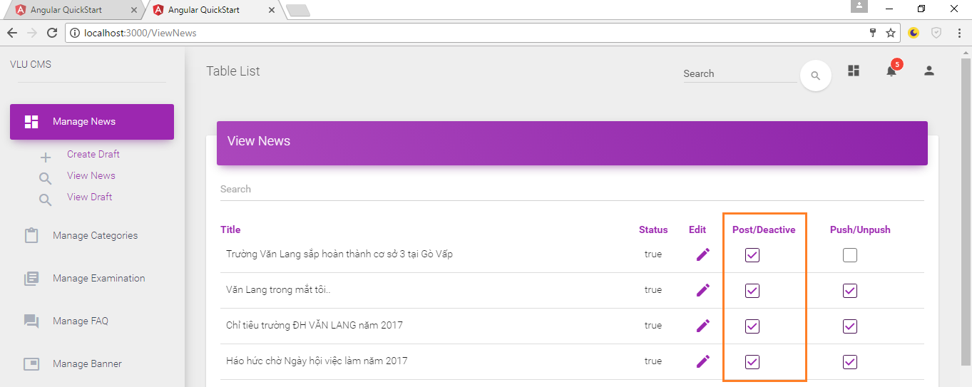

System show message “Deactive Success”

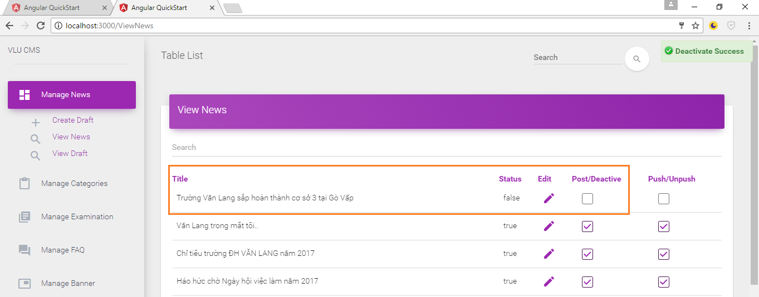

* + 1. Push News

Step 1: Click View News



Step 2: Choose news poshed & check “Push/Unpush”

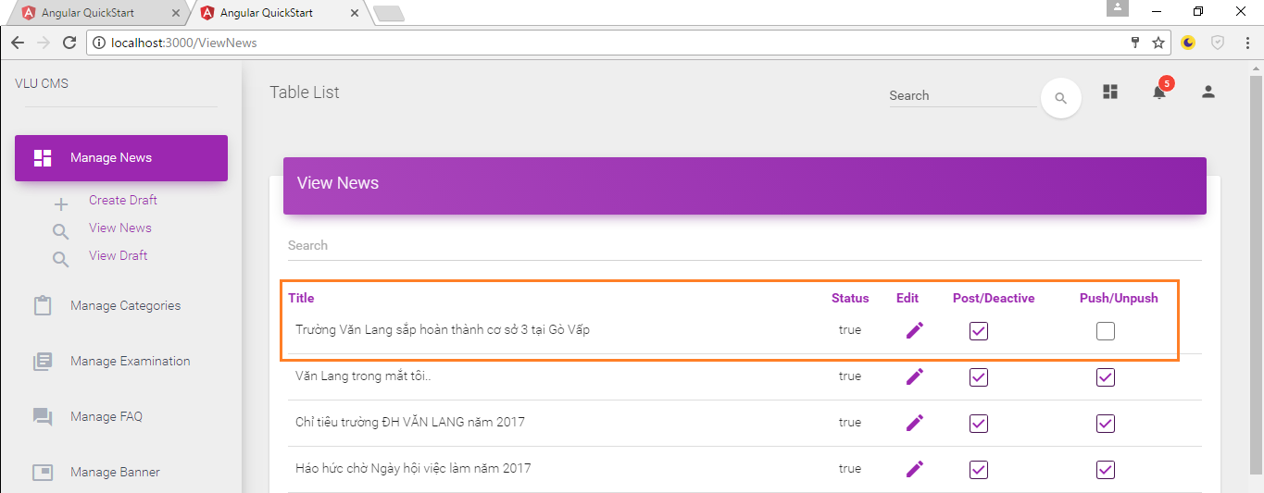

Step 3: System show message “Push Success”

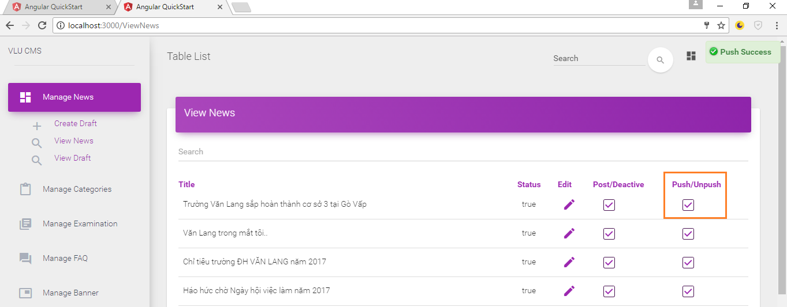

* + 1. Unpush News

Step 1: Click View News



Step 2: Choose news poshed & check “Push/Unpush”

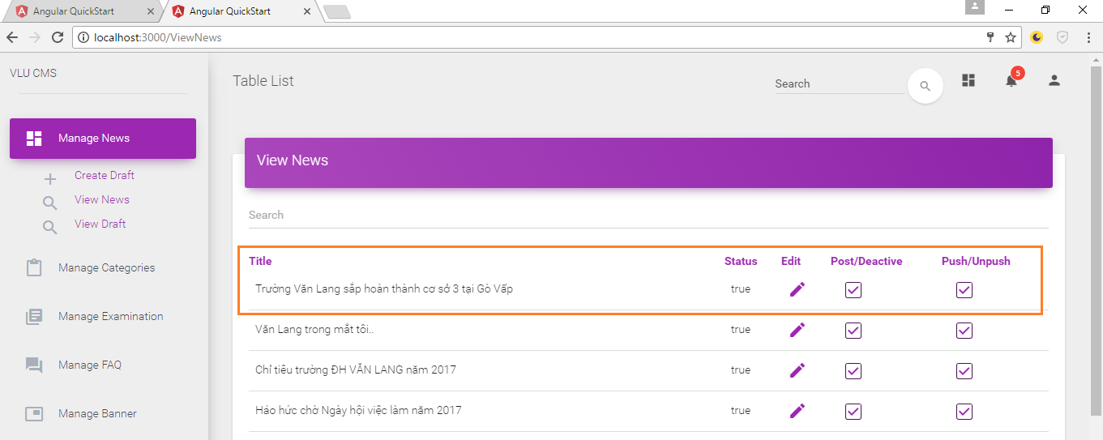

Step 3: System show message “Unpush Success”

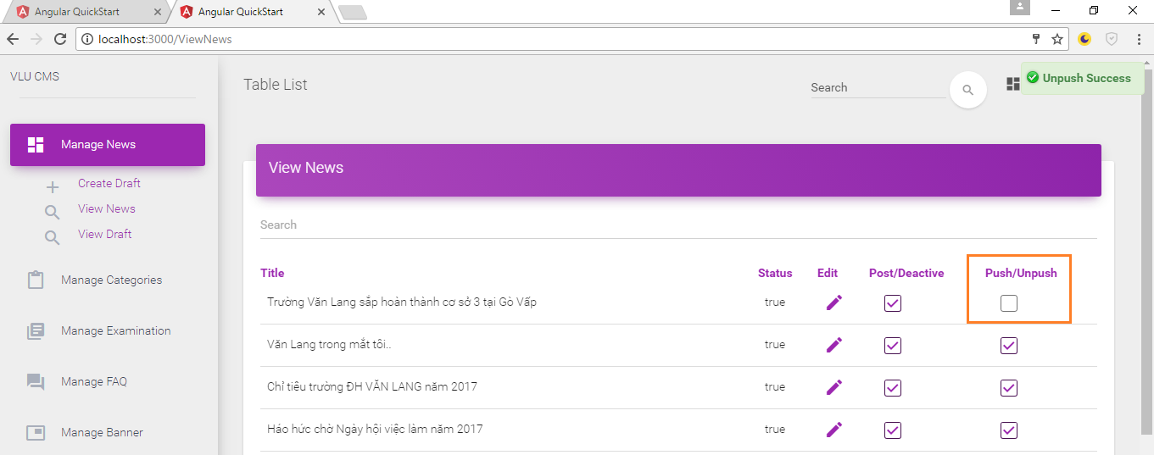

* 1. Manage Category

## View List of Categories in CMS page

Step 1: Login to CMS page

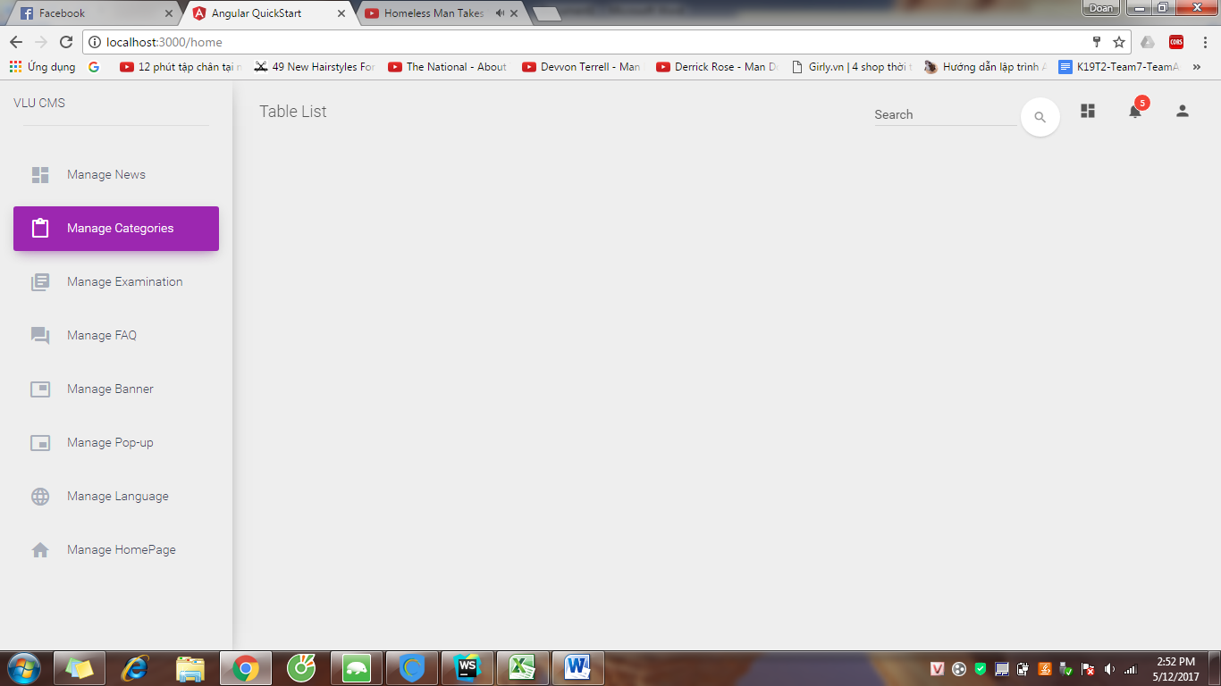

Step 2: Click Manage Categories and click View Categories

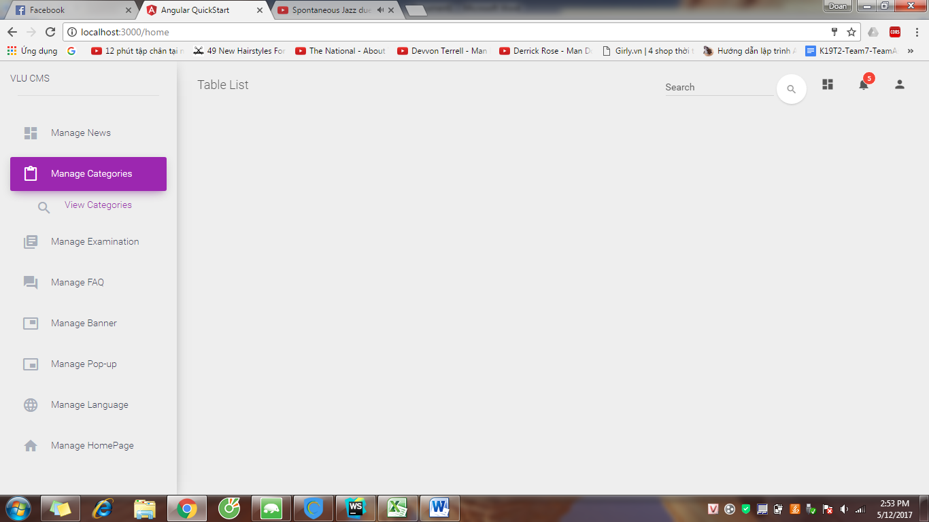

Step 3: System shows View Categories page

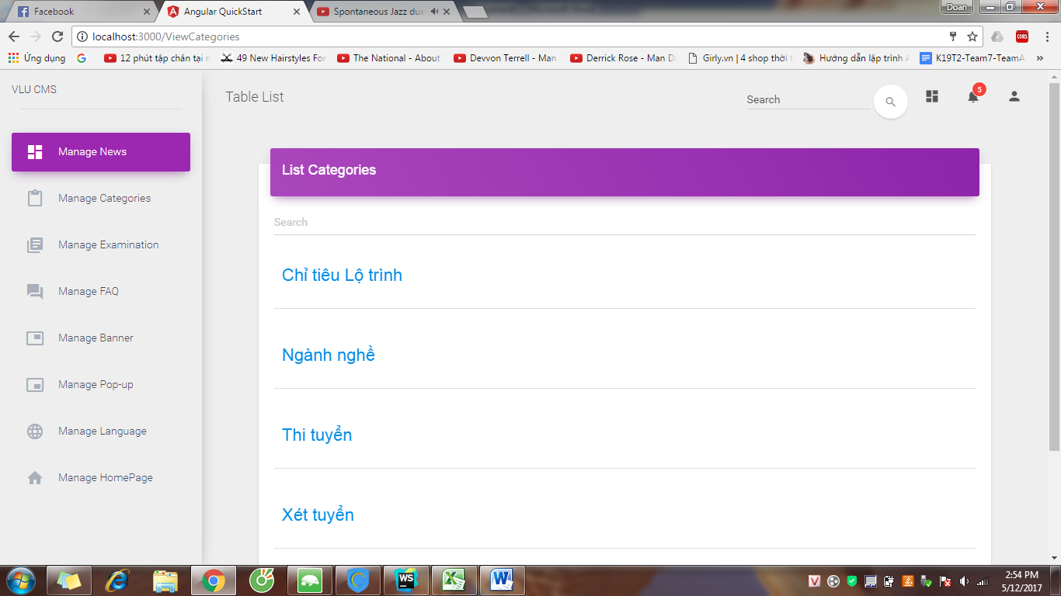

## Create Category

Step 1: Login to CMS page by Content Admin account

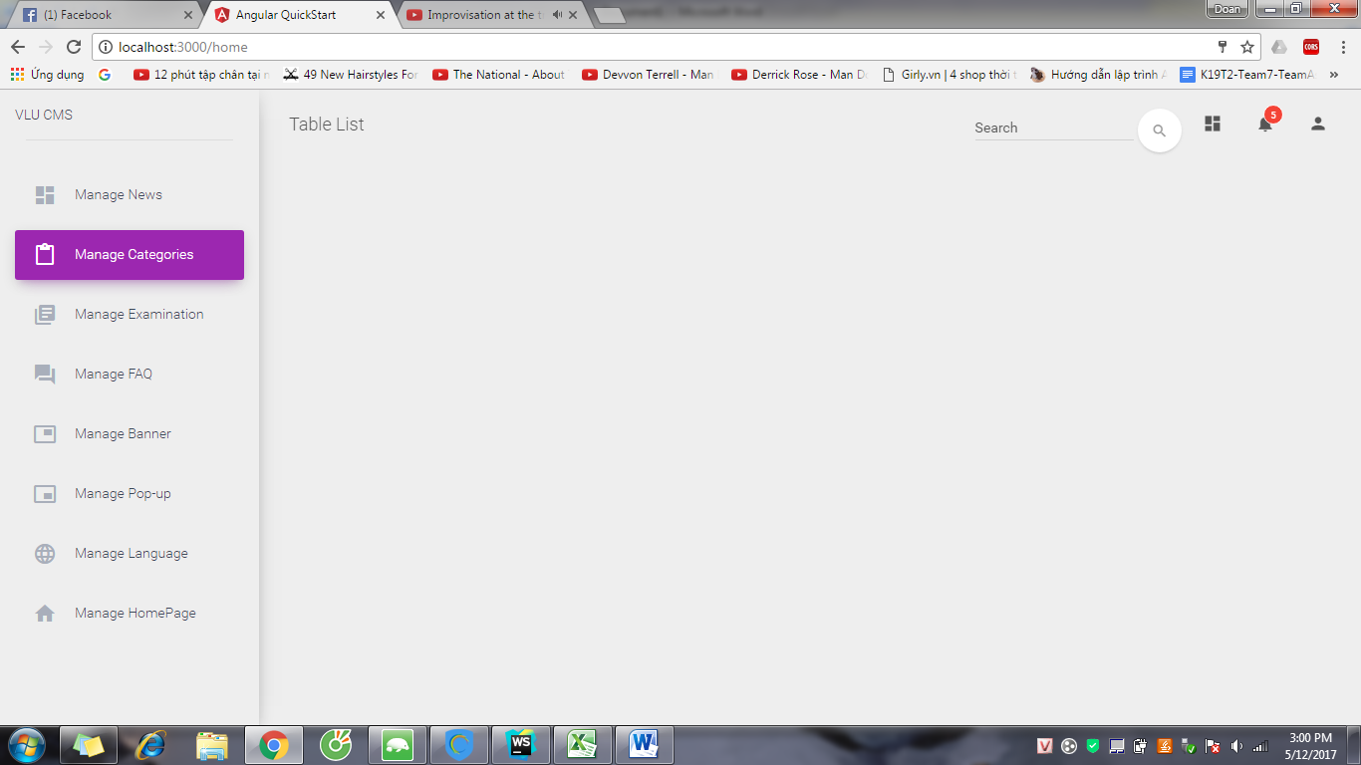

Step 2: Click Manage Categories and click Create Categories

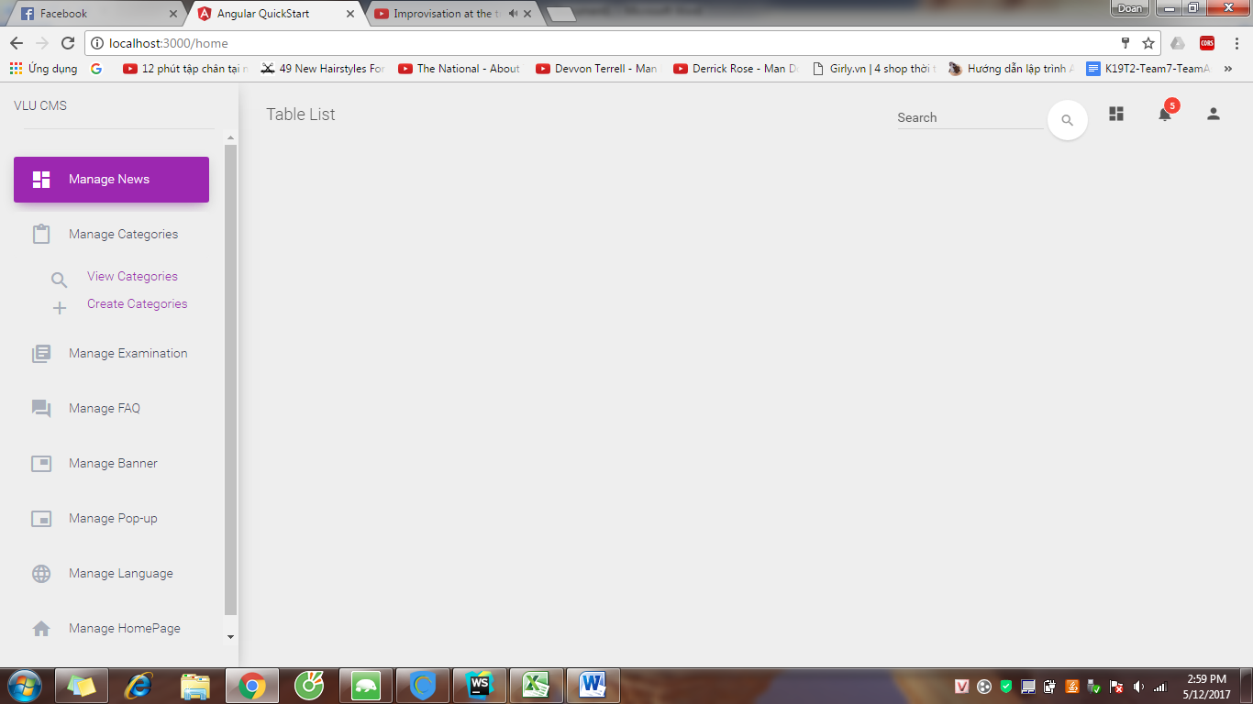

Step 3: System show “Create Categories” page

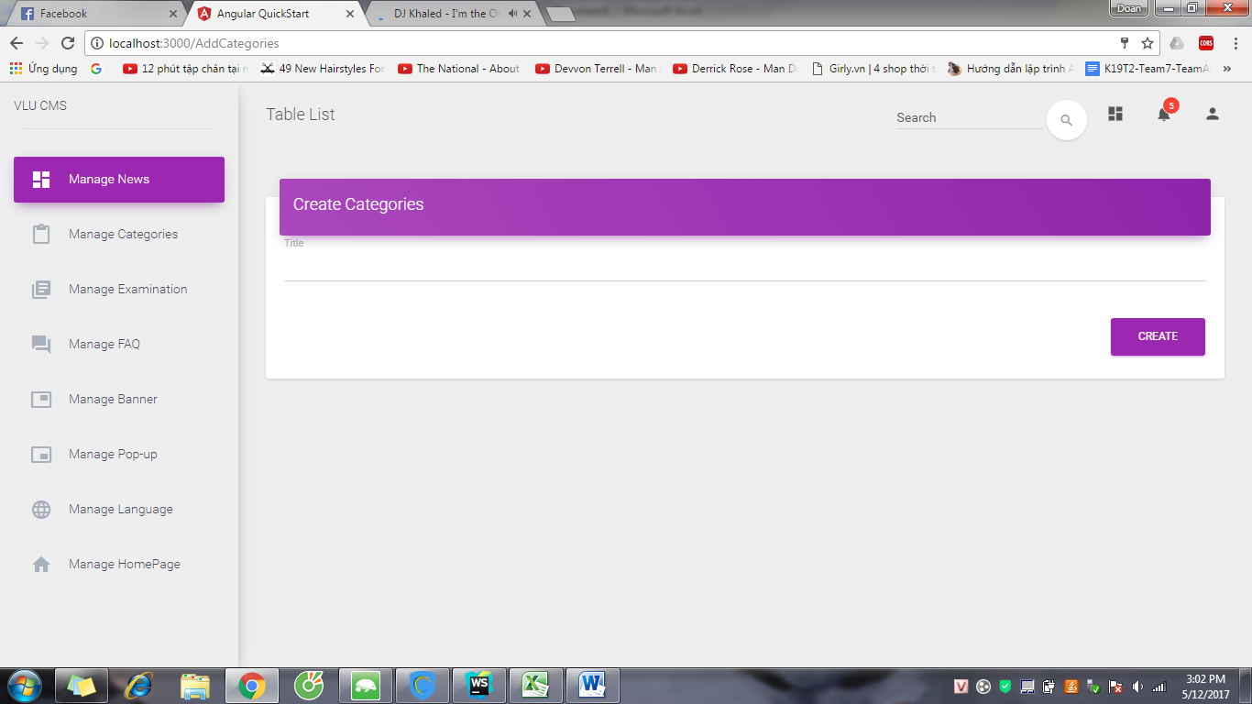

Step 4: Input name of category and click “CREATE” button.

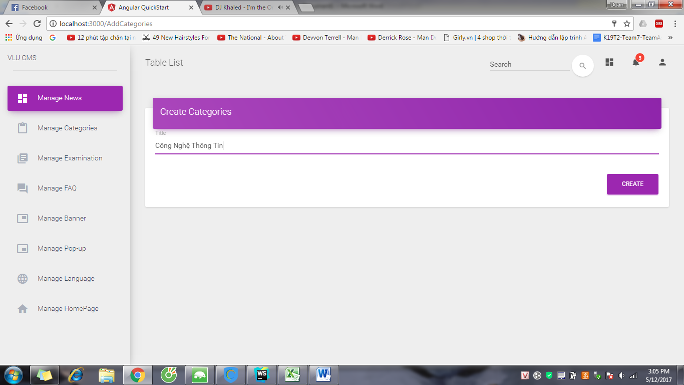

Step 5: System show success message

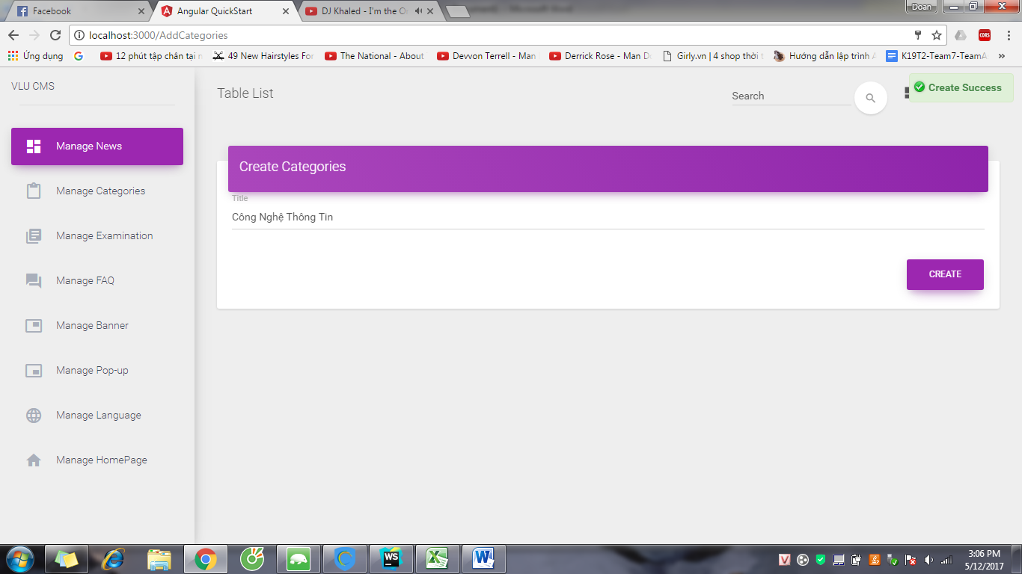

## Create Categories Level 2

Step 1: Access to View Categories page, choose category and click “”CREATE” button.

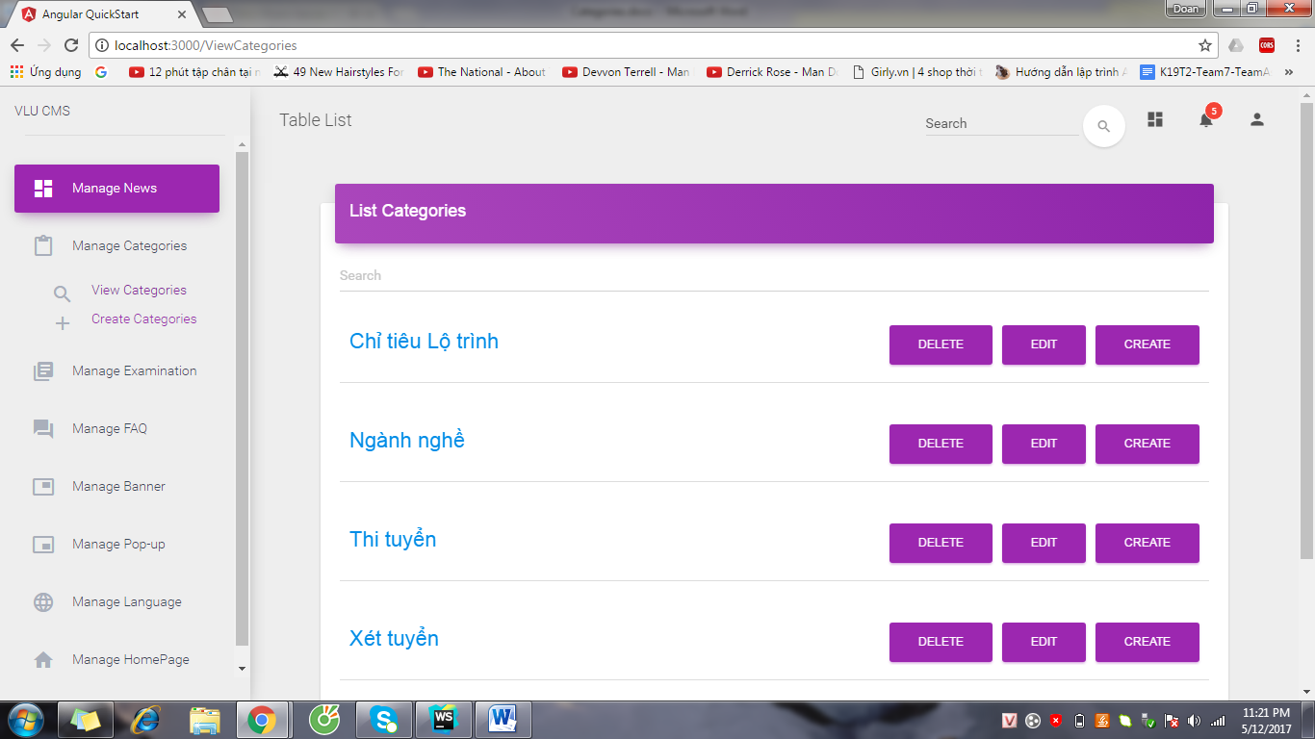

Step 2: System show Create Category Level 2

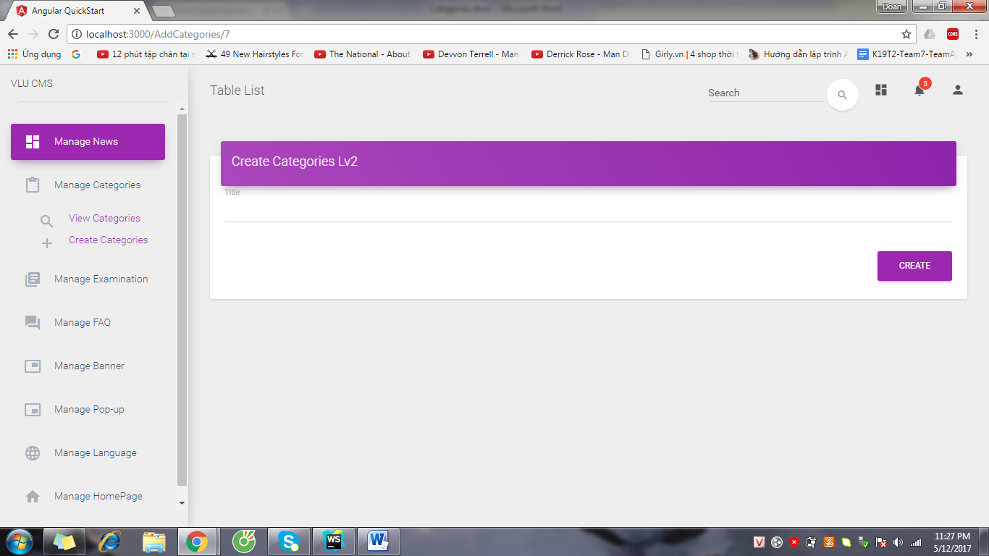

Step 3: Input name of category and click “CREATE” button.

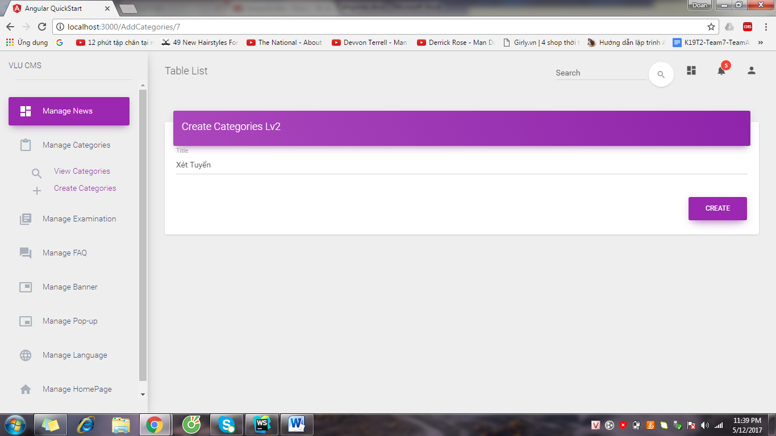

Step 4: System shows success message

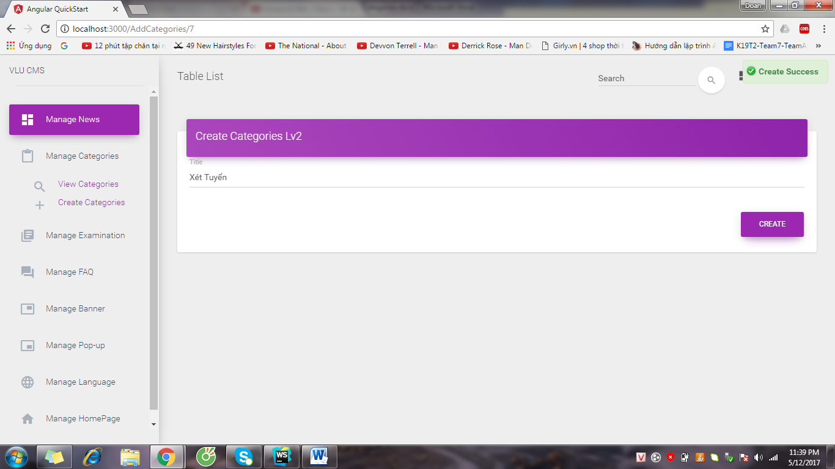

## Edit Category

Step 1: Access to View Categories page, choose the category and click “EDIT” button

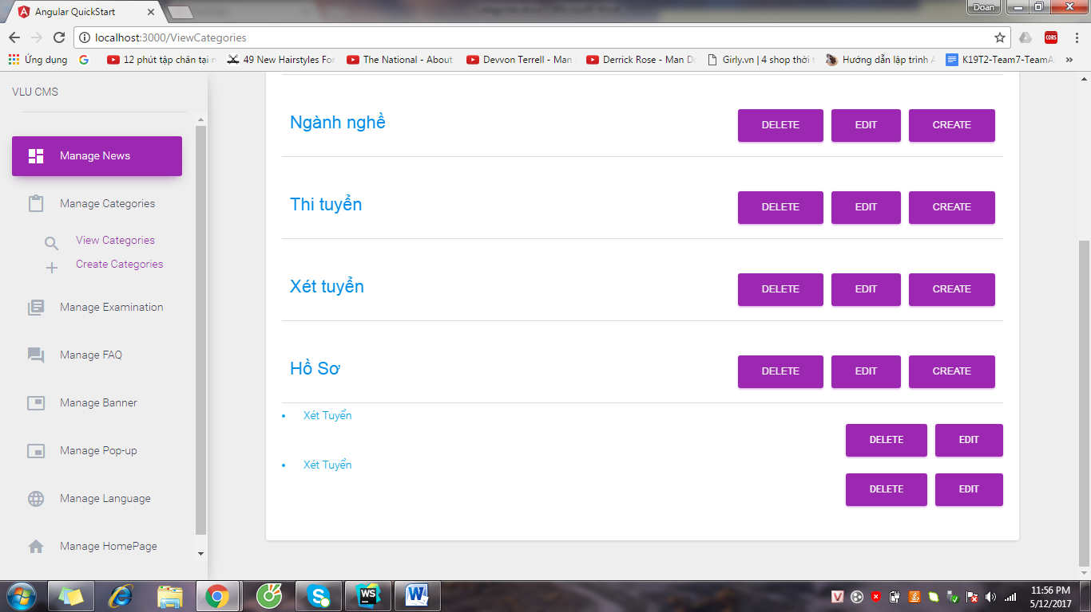

Step 2: System show “Edit Categories” page

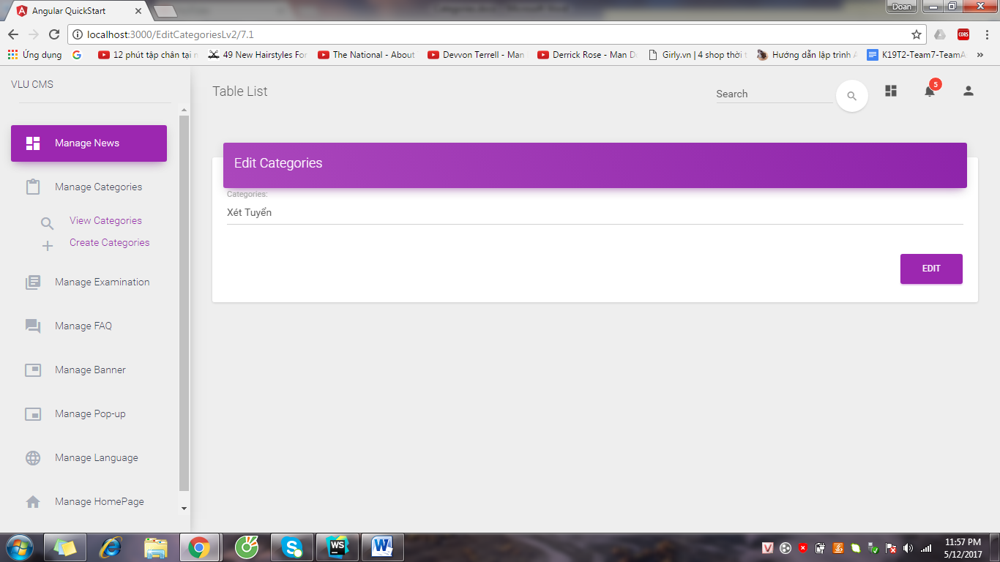

Step 3: Edit name of category and click “EDIT” button

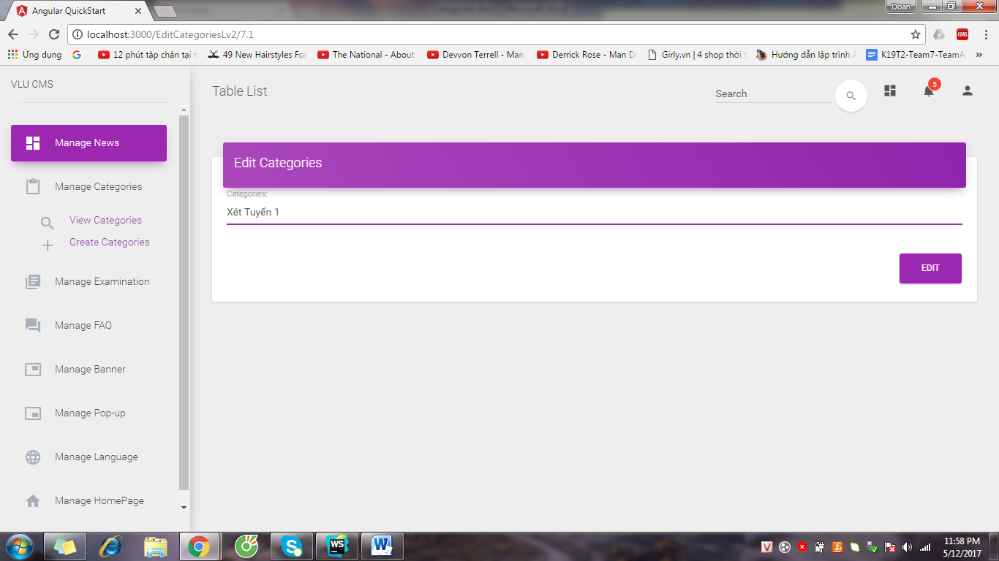

Step 4: System show success message

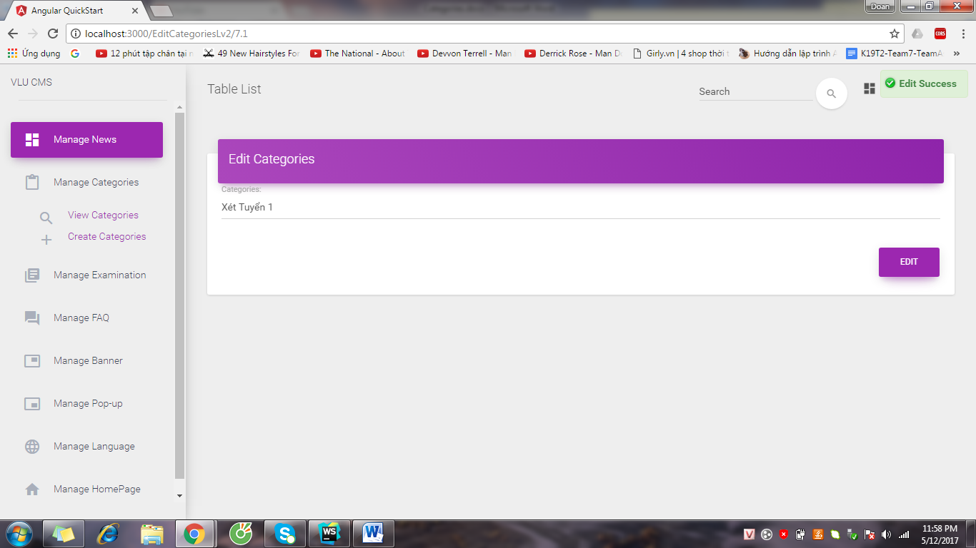

## Delete Category

Step 1: Access to View Categories page, choose category and click “DELETE” button

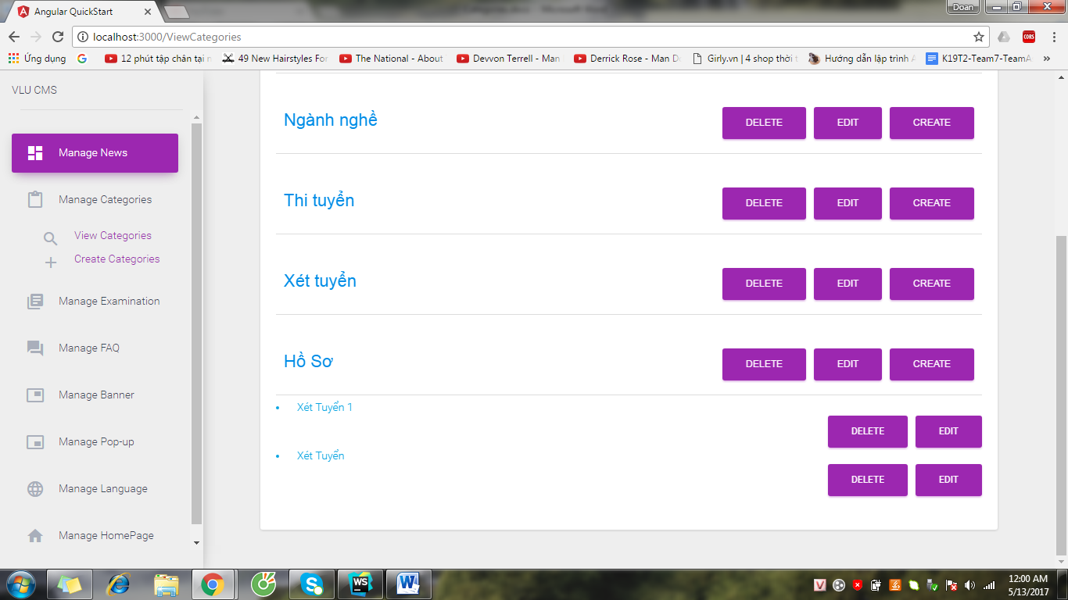

Step 2: System show message

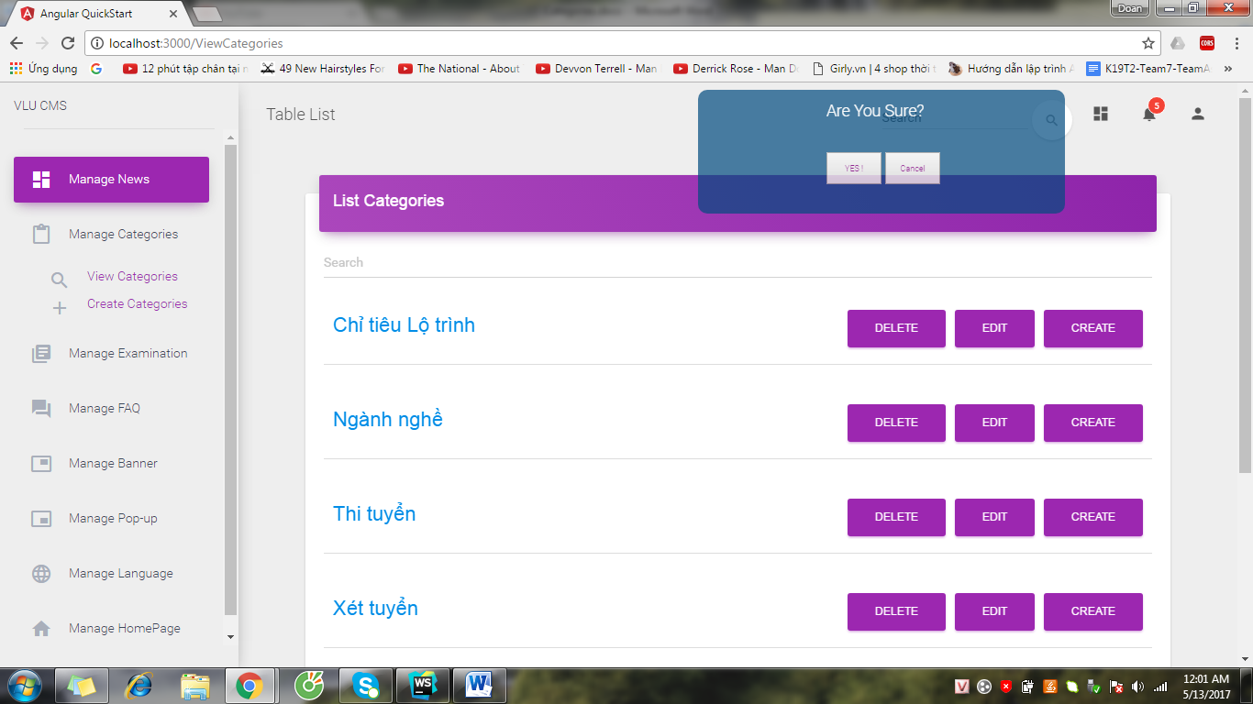

Step 3: Click “YES!” button, System show success message

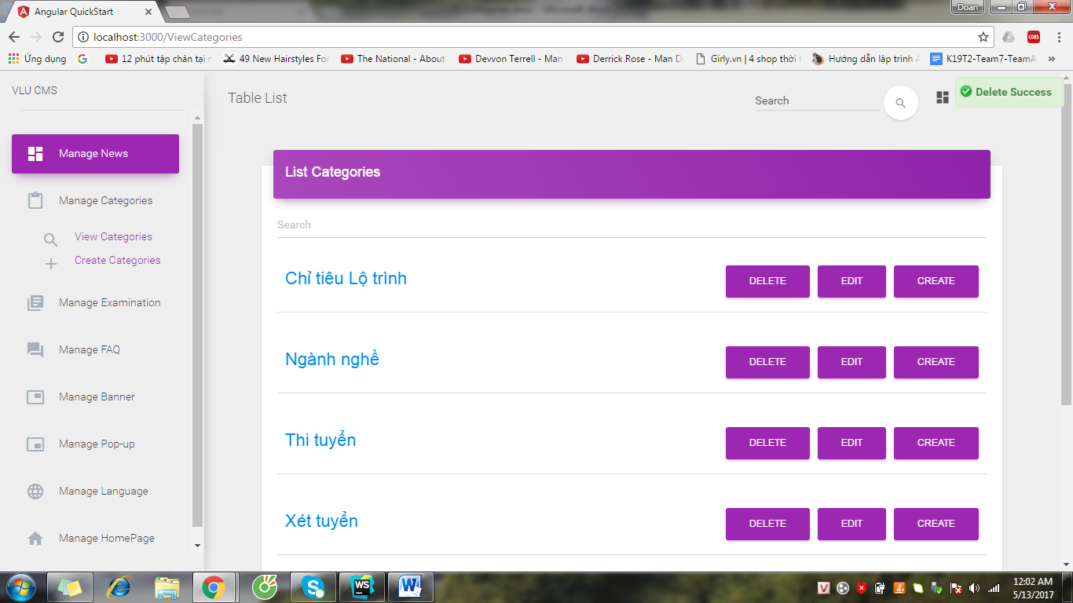

* 1. Manage FAQ
     1. View FAQ

Click “Manage FAQ” & click button “No Answer” to see list of unanswered questions

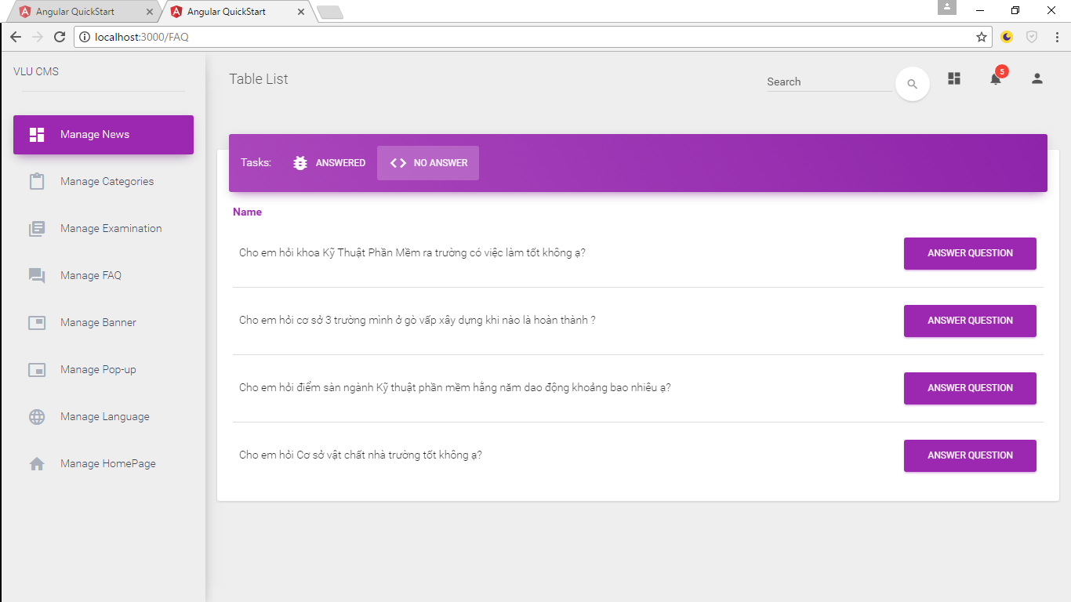

Click “Manage FAQ” & click button “Answered” to see list of answered questions

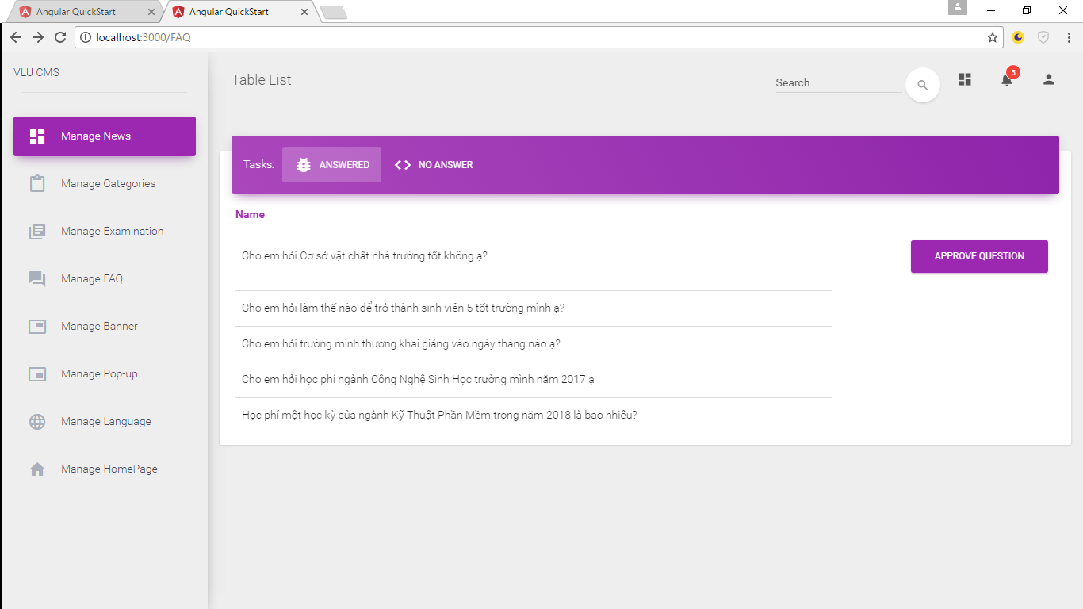

* + 1. Answer Question

Step 1 : Click “Manage FAQ” & click button “No Answer” to see list of unanswered questions



Step 2: Choose question & click button “Answer Question”

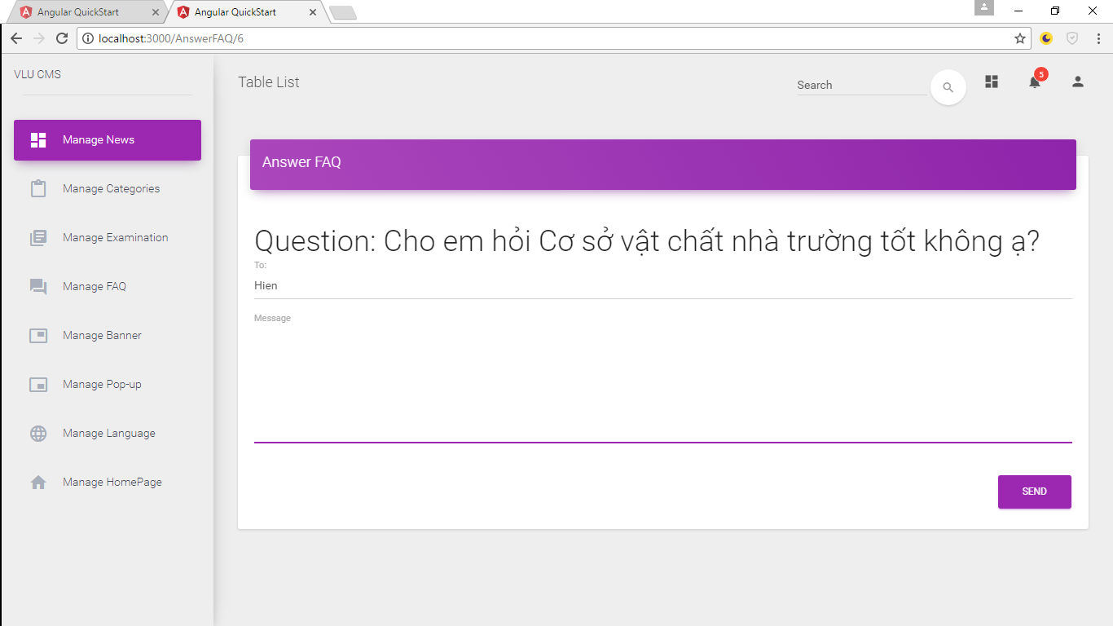

Step 3: Enter the answer & click button “Send”

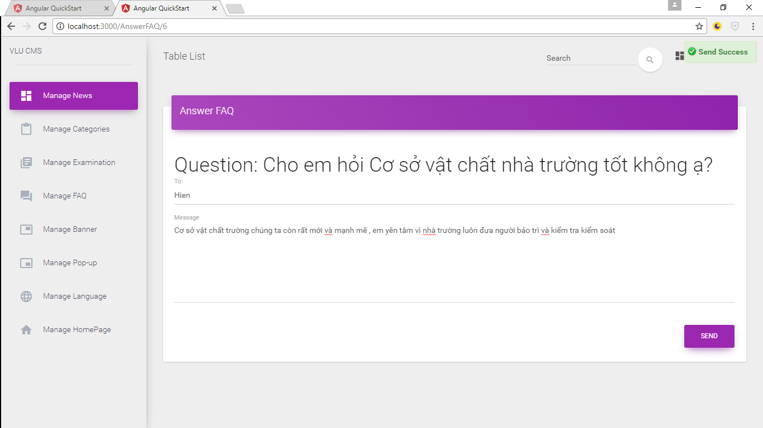

System show message “Send Success”

* + 1. Approve Question

Step 1: Click “Manage FAQ” & click button “Answered” to see list of answered questions



Step 2: Choose question & click button “Approve question”

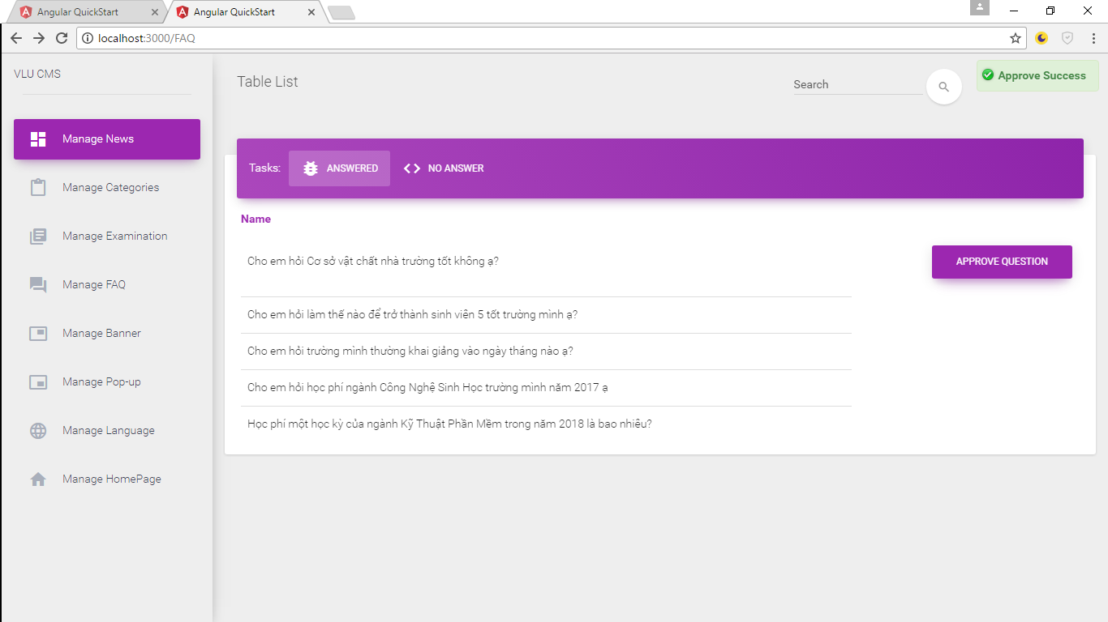

System show message “Approve Success”

* 1. Manage Banner